RESUMEN

El cuidado de las mascotas en hogares donde varias personas comparten esa responsabilidad plantea un problema de coordinación frecuente: la dificultad de saber si una acción ya ha sido realizada por otro cuidador, especialmente en lo relativo a la administración de medicamentos. Las soluciones informales habitualmente empleadas, como notas en papel o mensajes de WhatsApp, no ofrecen trazabilidad ni garantizan que la información llegue a todos los implicados en el momento adecuado.

El presente trabajo describe el diseño y desarrollo de CarePet, una aplicación web progresiva (PWA) orientada a la gestión coordinada del cuidado de mascotas en entornos multiusuario. La aplicación permite a los miembros de un hogar registrar y consultar en tiempo real las actividades de cuidado de sus animales, incluyendo la administración de medicamentos, la alimentación y los paseos, con un sistema de control que impide confirmar la misma acción más de las veces permitidas en un mismo día.

CarePet ha sido desarrollada siguiendo un modelo de ciclo de vida incremental, con una arquitectura cliente-servidor basada en una API REST. El backend ha sido implementado con Java 21 y Spring Boot 3, utilizando Spring Security y JWT para la autenticación, Hibernate y JPA para la persistencia de datos, y MySQL 8.0 como sistema gestor de base de datos. El frontend ha sido desarrollado con React 18, Tailwind CSS y Vite, y la aplicación es accesible desde cualquier dispositivo con navegador sin necesidad de instalación gracias a su implementación como PWA con diseño responsive.

El resultado es una aplicación funcional y desplegada en un entorno de producción real que cubre los módulos de autenticación, gestión de hogares e invitaciones, gestión de mascotas, medicación, comidas y paseos, y que sienta las bases para futuras mejoras como la incorporación de notificaciones en tiempo real mediante WebSockets.
AGRADECIMIENTOS

[Este apartado es opcional, si se desea se puede omitir esta página. En caso de incluir los agradecimientos, estos no deberán exceder de una página]

ÍNDICE GENERAL

1. Introducción x
1.1. xxx x

ÍNDICE DE TABLAS

Tabla 1.1 xxxx x
Tabla 1.2 xxxx x

ÍNDICE DE FIGURAS

Figura 1.1 xxxx x
Figura 1.2 xxxx x

Capítulo 1
Introducción

1.1.- ENTORNO DE APLICACIÓN

En los últimos años, la tenencia de animales de compañía ha experimentado un crecimiento sostenido en España y en el conjunto de Europa. Según el informe Facts & Figures 2025 de FEDIAF (Federación Europea de la Industria de Alimentos para Animales de Compañía), la población total de mascotas en España alcanza los 24,2 millones de ejemplares, con datos de 2023. El mismo informe revela que un 27% de los hogares españoles convive con al menos un perro y un 17% con al menos un gato, lo que sitúa a España entre los países europeos con mayor presencia de animales de compañía. Esta tendencia refleja un cambio cultural en el que los animales domésticos han pasado a ser considerados miembros plenos del núcleo familiar, lo que ha incrementado las exigencias en torno a su cuidado y bienestar.

Paralelamente, ha crecido la conciencia sobre la importancia de proporcionar a los animales domésticos una atención adecuada y responsable. Este cuidado implica la realización de diversas tareas periódicas, como la alimentación, los paseos, el control veterinario y, en algunos casos, la administración de tratamientos médicos prolongados.

En muchos hogares, estas responsabilidades son compartidas entre varios miembros de la familia o cuidadores. Esta distribución de tareas, aunque necesaria, puede dar lugar a problemas de coordinación cuando no existe un canal claro de comunicación entre los implicados. Un ejemplo habitual es el riesgo de duplicar o saltarse una dosis de medicación porque ninguno de los cuidadores tiene certeza de si ya fue administrada o no.

Las soluciones empleadas actualmente para gestionar estas situaciones son, en su mayoría, informales: anotaciones en papel, agendas, recordatorios en el móvil o mensajes por aplicaciones de mensajería instantánea. Aunque funcionales en contextos muy sencillos, estas herramientas no han sido diseñadas para la gestión compartida entre varios usuarios ni ofrecen trazabilidad sobre las acciones realizadas.

En este contexto surge la necesidad de desarrollar una herramienta específica que facilite la organización del cuidado de las mascotas y mejore la coordinación entre todos los miembros del hogar involucrados en dicha tarea.

1.2.- JUSTIFICACIÓN DEL PROYECTO

A partir de la problemática descrita en el apartado anterior, se identifica la oportunidad de desarrollar una solución tecnológica específica para la gestión del cuidado de las mascotas en entornos multiusuario. El objetivo no es únicamente digitalizar las tareas de cuidado, sino ofrecer una plataforma que garantice la coherencia de la información entre todos los cuidadores y reduzca la probabilidad de errores derivados de una comunicación deficiente.

A continuación, se detalla la justificación del proyecto desde tres perspectivas complementarias: la necesidad real que lo motiva, el interés técnico que plantea su desarrollo y la motivación personal del autor.

1.2.1.- Necesidad de mejora en la gestión del cuidado de mascotas

El ritmo de vida actual hace que, en muchas familias, la gestión del cuidado de las mascotas esté distribuida entre varios miembros del hogar con horarios diferentes. Esta situación genera con frecuencia problemas concretos: medicaciones que no se administran por olvido, tomas duplicadas por falta de confirmación entre cuidadores, o dificultades para saber si el animal ha salido a pasear o ha comido a la hora prevista.

Las herramientas existentes no han sido diseñadas para dar respuesta a esta necesidad de forma integral. Una aplicación de mensajería puede servir para comunicar una acción puntual, pero no permite llevar un historial estructurado ni ofrece mecanismos de confirmación vinculantes. Las agendas en papel, por su parte, no son accesibles de forma simultánea por múltiples usuarios desde distintos dispositivos.

Existe, por tanto, una necesidad real y no cubierta de disponer de una herramienta diseñada específicamente para coordinar el cuidado de las mascotas entre varios cuidadores, que permita registrar las acciones realizadas, consultar el historial y recibir recordatorios automáticos de las tareas pendientes.

1.2.2.- Interés tecnológico del proyecto

El desarrollo de la herramienta propuesta presenta un interés tecnológico notable, ya que aborda varios desafíos propios del desarrollo de software moderno. En primer lugar, la aplicación implementa una arquitectura cliente-servidor basada en una API REST, con un frontend desarrollado en React y un backend construido sobre Spring Boot, lo que permite separar claramente las responsabilidades de cada capa del sistema.

Uno de los aspectos técnicamente más relevantes del proyecto es la gestión de la concurrencia en entornos multiusuario. Cuando varios cuidadores acceden simultáneamente a la aplicación, es necesario garantizar que ciertas operaciones, como la confirmación de una toma de medicación, no puedan ser ejecutadas de forma duplicada. Esto requiere implementar mecanismos de control de acceso concurrentemente que aseguren la integridad de los datos.

El sistema también incorpora comunicación en tiempo real mediante la técnica de polling, lo que permite que los distintos usuarios sean notificados inmediatamente cuando otro cuidador confirma una acción. Adicionalmente, se implementa un sistema de notificaciones para recordar a los usuarios las tareas pendientes según los horarios configurados.

Desde el punto de vista del diseño, la aplicación adopta un enfoque responsive que garantiza su correcto funcionamiento en dispositivos de distintos tamaños, desde ordenadores de escritorio hasta teléfonos móviles. La seguridad se gestiona mediante autenticación basada en tokens JWT, y las contraseñas se almacenan de forma cifrada en la base de datos.

En conjunto, el proyecto integra tecnologías y patrones de diseño ampliamente utilizados en el desarrollo web profesional, lo que lo convierte en un proyecto con una carga técnica representativa de los retos habituales de la industria.

1.2.3.- Motivación personal

La elección de este proyecto responde a una experiencia directa con la problemática que pretende resolver. En el entorno familiar propio, la gestión compartida del cuidado de una mascota con tratamiento médico puso de manifiesto las limitaciones de los medios habituales de coordinación. Esta vivencia personal fue el punto de partida para plantear una herramienta que diera solución real a un problema cotidiano.

Más allá del contexto personal, el proyecto supone una oportunidad para abordar el ciclo completo de desarrollo de una aplicación web, desde el análisis de requisitos hasta la implementación y las pruebas, aplicando los conocimientos adquiridos a lo largo del grado. En particular, la posibilidad de profundizar en el uso conjunto de tecnologías como Spring Boot y React, así como en aspectos como la gestión de sesiones, la sincronización de datos y el diseño de interfaces responsive, ha sido uno de los principales motivos para llevar a cabo este trabajo.

1.3.- OBJETIVOS

El presente proyecto tiene como finalidad el desarrollo de una aplicación web orientada a mejorar la organización y coordinación en el cuidado de las mascotas dentro de un mismo hogar. A continuación, se detallan los objetivos que se persiguen con la realización de este trabajo, diferenciando entre el objetivo principal, los objetivos secundarios y los objetivos de carácter personal.

1.3.1.- Objetivos principales

El objetivo principal de este proyecto es diseñar e implementar una aplicación web multiusuario que permita gestionar de forma centralizada y coordinada el cuidado de las mascotas en un hogar compartido. La aplicación deberá ofrecer a los distintos cuidadores una plataforma común donde registrar las acciones realizadas sobre cada animal, consultar el estado actualizado de sus cuidados y recibir recordatorios de las tareas pendientes, contribuyendo así a garantizar el bienestar del animal y a reducir los errores derivados de una coordinación insuficiente.

1.3.2.- Objetivos secundarios

Con el fin de cumplir el objetivo principal, la aplicación deberá satisfacer los siguientes objetivos específicos:
- Implementar un sistema de registro y autenticación de usuarios con gestión de roles diferenciados (administrador del hogar y cuidadores invitados), incluyendo cifrado de contraseñas y autenticación basada en tokens JWT.
- Desarrollar un módulo de gestión de mascotas que permita registrar, editar y eliminar fichas de animales con su información básica.

- Implementar un módulo de gestión de medicación con soporte para múltiples administraciones, confirmación de tomas con registro del usuario y marca temporal, historial completo de administraciones y sistemas de alertas antes posibles sobredosificaciones.

- Desarrollar módulos adicionales para el registro de comidas y paseos, con funcionalidades equivalentes de confirmación e historial.

- Incorporar un sistema multiusuario que permita a varios cuidadores acceder a la información de las mascotas del hogar mediante invitación, con sincronización de datos y mecanismos de control de concurrencia para evitar confirmaciones.

- Integrar un sistema de notificaciones que informe a los usuarios de las tareas pendientes según los horarios configurados, así como de las acciones confirmadas por otros cuidadores.

- Garantizar la persistencia de toda la información en una base de datos relacional, con un esquema bien estructurado que soporte el historial de actividades.

1.3.3.- Objetivos personales

Al margen de los objetivos asociados al producto final, la realización de este trabajo persigue también una serie de metas de carácter formativo y profesional:
- Consolidar y ampliar los conocimientos en desarrollo web full-stack mediante el uso conjunto de tecnologías como Spring Boot (backend) y React (frontend), ampliamente demandadas en el ámbito profesional actual.

- Adquirir experiencia práctica en el diseño de arquitecturas REST y en la gestión de la comunicación entre capas de una aplicación cliente-servidor.

- Profundizar en aspectos técnicos avanzados como el control de concurrencia, la sincronización en tiempo real y la implementación de sistemas de autenticación seguros.

- Desarrollar la capacidad de abordar de forma autónoma el ciclo completo de un proyecto de software, desde la toma de requisitos hasta la implementación, las pruebas y la documentación.

- Obtener experiencia en el despliegue de aplicaciones web en entornos reales, incluyendo la configuración de la infraestructura necesaria.

1.4.- LÍMITES DEL PROYECTO

Con el fin de delimitar el alcance del trabajo y establecer unas expectativas claras sobre el producto resultante, a continuación, se enumeran las limitaciones que se han considerado en la definición del proyecto.
En primer lugar, la aplicación está orientada principalmente al uso doméstico, es decir, a hogares donde varias personas participan en el cuidado de una o varias mascotas. Por tanto, el sistema no ha sido diseñado para su utilización en entornos profesionales, como clínicas veterinarias, residencias de animales o centros especializados en el cuidado animal, donde los requisitos funcionales y de seguridad serían esencialmente distintos.

En segundo lugar, el proyecto se centra en el desarrollo de una aplicación web accesible desde cualquier dispositivo mediante un navegador. No se contempla, por tanto, el desarrollo de aplicaciones móviles nativas para plataformas como Android o iOS. No obstante, el diseño responsive de la interfaz permite su uso desde dispositivos móviles con una experiencia de usuario adecuada.

En tercer lugar, el alcance funcional del proyecto queda delimitado a los módulos descritos en los objetivos: gestión de mascotas, medicación, comidas, paseos y el sistema multiusuario. Funcionalidades que podrían considerarse extensiones naturales de la aplicación, como la integración de servicios externos de información veterinaria, la geolocalización durante los paseos o un sistema de notificaciones push nativas mediante Service Workers, quedan fuera del alcance del presente trabajo. Estas posibilidades podrían abordarse en futuras versiones del proyecto.

Por último, aunque se implementarán pruebas unitarias sobre los componentes más críticos del sistema, no se contempla la realización de pruebas de carga o de rendimiento bajo condiciones de alta concurrencia, ya que el sistema está dimensionado para su uso en el contexto de un hogar y no para su escalado a un gran número de usuarios simultáneos.

Capítulo 2
Antecedentes y estado de la cuestión

En el presente capítulo se analiza el contexto actual en el que se enmarca el proyecto, así como las soluciones existentes en el mercado que abordan problemáticas similares. A partir de dicho análisis se justifica la necesidad de desarrollar una nueva herramienta que cubra las carencias identificadas.

2.1.- SITUACIÓN ACTUAL DE LA EMPRESA

Según el informe Facts & Figures 2025 de FEDIAF, la población total de mascotas en España asciende a 24.238.000 ejemplares, incluyendo perros, gatos, aves, pequeños mamíferos, acuarios y terrarios. En concreto, un 27% de los hogares españoles tiene al menos un perro y un 17% tiene al menos un gato. Este elevado número de animales domésticos implica que, en muchos hogares, el cuidado diario recae sobre varios miembros de la unidad familiar con horarios y responsabilidades distintas, lo que hace necesaria una coordinación efectiva entre todos los cuidadores.

Sin embargo, las soluciones empleadas habitualmente para gestionar estas tareas son de carácter informal: notas físicas, agendas, recordatorios en el móvil o mensajes a través de aplicaciones de mensajería instantánea como WhatsApp. El problema principal de estas herramientas es que no han sido diseñadas para un uso compartido entre varios usuarios. Un recordatorio en el móvil solo notifica a la persona que lo configuró, un mensaje de WhatsApp no garantiza que todos los cuidadores lo vean a tiempo y ninguna de estas soluciones ofrece un registro estructurado y consultable que refleje en tiempo real las acciones realizadas por cada miembro del hogar.

Esta falta de coordinación puede tener consecuencias directas sobre el bienestar del animal. En el caso de mascotas que dependen de una medicación crónica, la ausencia de un sistema de confirmación compartido puede derivar en la administración de dosis duplicadas o, por el contrario, en el olvido de una toma. Más allá de la medicación, situaciones como no saber si el animal ya ha comido, si ha salido a pasear o si tiene alguna cita veterinaria pendiente son igualmente frecuentes en hogares donde el cuidado está repartido entre varias personas con horarios distintos.

2.2.- HERRAMIENTAS DISPONIBLES EN EL MERCADO

Con el fin de contextualizar el desarrollo propuesto, se ha realizado un análisis de las principales aplicaciones disponibles actualmente en el mercado orientadas a la gestión del cuidado de mascotas. A continuación, se describen las herramientas estudiadas, indicando sus funcionalidades principales, sus limitaciones y su disponibilidad.

2.2.1.- PetDesk

PetDesk es una plataforma orientada a la gestión de la salud animal y a la comunicación entre propietarios de mascotas y sus proveedores de cuidado, como clínicas veterinarias, peluquerías o residencias caninas. Está disponible para iOS y Android, y cuenta además con una versión de escritorio destinada principalmente a los profesionales del sector. Su modelo de negocio es de tipo B2B: la aplicación es gratuita para el usuario final, mientras que las clínicas veterinarias abonan una suscripción mensual para integrarse en la plataforma. Cabe destacar que se trata de una herramienta orientada principalmente al mercado anglosajón, lo que puede limitar su adopción en el contexto español.

Entre las funcionalidades que ofrece destacan las siguientes:
- Gestión de citas: solicitud, confirmación y reprogramación en cualquier momento.

- Acceso a registros médicos: consulta del historial de vacunación y resultados de laboratorio cuando la clínica está integrada en la plataforma.

- Mensajería bidireccional: comunicación directa con el personal de la clínica veterinaria.

- Recordatorios y notificaciones: avisos mediante notificaciones push, correo electrónico y SMS para citas, vacunaciones y tratamientos recurrentes, con sincronización con el calendario del dispositivo.

- Solicitud de recetas: petición de renovaciones de medicamentos directamente a la clínica cuando las existencias se agotan.

- Perfil de mascota: almacenamiento de fotografías, notas y datos específicos de cada animal.

- Acceso multiusuario: posibilidad de que varios miembros del hogar vinculen sus dispositivos a una misma cuenta para recibir notificaciones compartidas y consultar el historial.

En cuanto a sus limitaciones, el historial de actividades de PetDesk tiene un enfoque exclusivamente clínico, registrando visitas veterinarias, vacunas administradas y medicaciones prescritas, pero no contempla el seguimiento de actividades cotidianas como la alimentación o los paseos. Además, su funcionamiento óptimo depende de que la clínica veterinaria del usuario esté integrada en la plataforma; en caso contrario, las funcionalidades se reducen considerablemente a recordatorios manuales sin sincronización automática. Por último, aunque permite el acceso de varios usuarios a una misma cuenta, no dispone de un sistema de confirmación de acciones compartidas ni de mecanismos para evitar actuaciones duplicadas entre cuidadores, lo que la hace insuficiente para la coordinación del cuidado en el hogar.
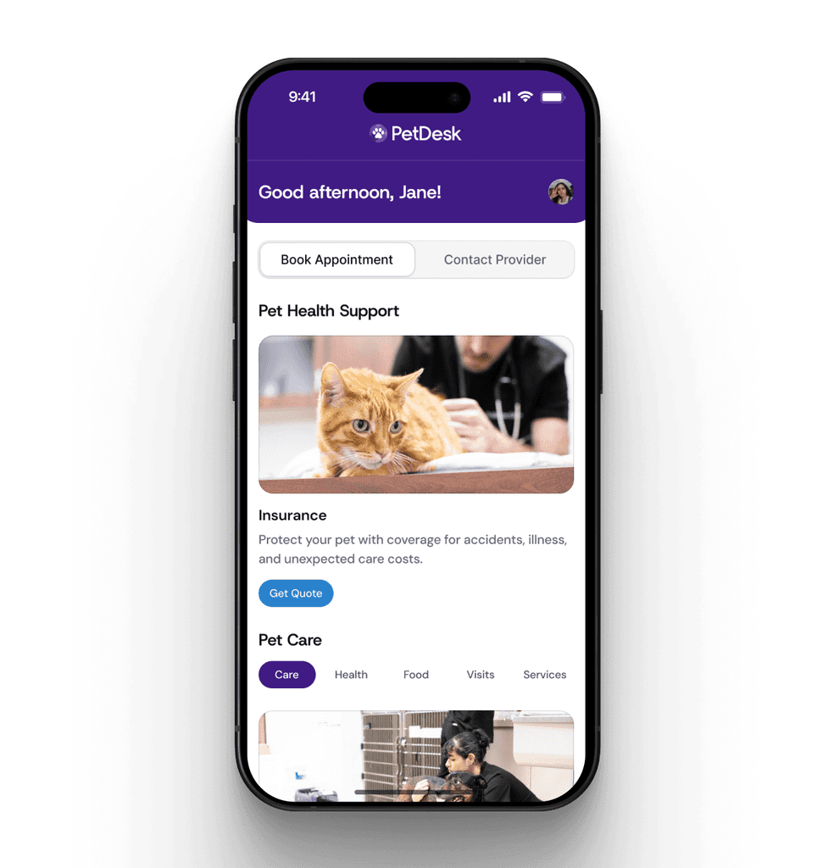
Figura 1. Pantalla principal de la aplicación PetDesk
Asimismo, la aplicación no se encuentra disponible en España a través de Google Play, lo que restringe su acceso para el usuario español.

2.2.2.- 11pets

11pets es una plataforma integral de gestión del cuidado de mascotas orientada al propietario. A diferencia de PetDesk, 11pets pone el control en manos del dueño, permitiendo llevar un registro exhaustivo de todo lo relacionado con el animal, desde su salud hasta su higiene y los gastos asociados, sin depender de que el veterinario esté integrado en la plataforma. Está disponible para iOS y Android, y cuenta además con una versión web que permite consultar y editar los datos desde el ordenador, manteniéndose sincronizada con la aplicación móvil. Su modelo de negocio es freemium: la aplicación es gratuita sin publicidad para el propietario, mientras que los profesionales, como peluquerías, protectoras y residencias disponen de un software de gestión de pago.
Adicionalmente, ofrece un servicio de copia de seguridad y sincronización entre dispositivos incluido en la cuenta básica.

Entre las funcionalidades que ofrece destacan las siguientes:
- Salud: registro de vacunas, desparasitaciones, alergias y pruebas analíticas.

- Higiene: seguimiento de baños, corte de uñas y limpieza de oídos, entre otros.

- Alimentación: control de stock de comida y recordatorios de compra.

- Gestión documental: almacenamiento de datos de microchip, pasaporte y documentos legales escaneados.

- Control de peso: seguimiento de la evolución mediante gráficas.

- Agenda: gestión de citas médicas, peluquería y de paseos.

- Gestión de medicación: definición de planes de tratamiento con dosis, frecuencia y duración, notificaciones en el momento de cada toma y registro de confirmación de administración.

- Historial completo: registro cronológico de todas las actividades realizadas, con posibilidad de generar informes en PDF para compartir con profesionales veterinarios.

En cuanto al acceso multiusuario, la aplicación permite la sincronización entre varios dispositivos bajo una misma cuenta, de modo que cualquier acción registrada por un usuario queda visible para el resto de forma inmediata. Sin embargo, este enfoque presenta limitaciones relevantes en entornos con varios cuidadores: al compartir una única cuenta no existe diferenciación de roles ni identificación de qué usuario ha realizado cada acción.
Tampoco dispone de un sistema de notificación activa que alerte al resto de miembros del hogar cuando uno de ellos confirma una toma de mediación, ni de mecanismos de control de concurrencia que impidan que dos cuidadores confirmen simultáneamente la misma acción. Estas carencias la hacen insuficiente para garantizar una coordinación fiable en hogares donde varias personas comparten la responsabilidad del cuidado de la mascota.

Finalmente, cabe destacar que la versión gratuita limita el registro a una única mascota, y que la funcionalidad de acceso compartido entre varios miembros del hogar se encuentra restringida al plan de pago, con un coste de 2,39€/mes o 23,99€/año, lo que supone una barrera relevante para los usuarios que buscan una solución colaborativa sin coste adicional.

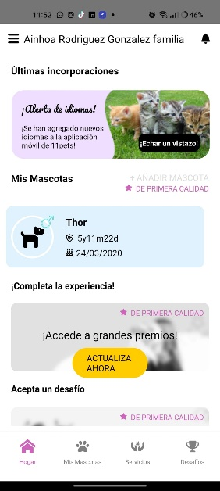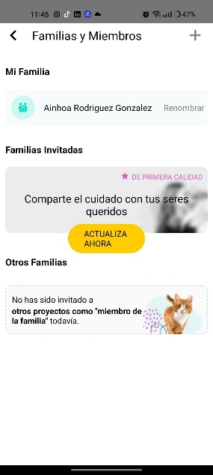
Figura 2. Pantalla principal Figura 3. Sección de gestión multiusuario

2.2.3.- Dogo

Dogo es una plataforma de adiestramiento canino orientada al propietario, disponible para iOS y Android. Cuenta además con una página web donde el usuario puede consultar información general, acceder a un blog y completar el proceso de registro inicial mediante cuestionarios personalizados. La aplicación está diseñada exclusivamente para perros, ya que todos sus programas, ejercicios y contenidos están adaptados a la etología canina. Su modelo de negocio es freemium: la versión gratuita incluye acceso a ejercicios básicos, seguimiento de salud y peso, y el uso del clicker integrado, mientras que las funcionalidades avanzadas, como los programas personalizados completos, la cuenta familiar y el acceso a varios perfiles de perros, requieren una suscripción de pago con un coste de 5,99€/mes o 39,99€/año.

Entre las funcionalidades más destacadas se encuentran las siguientes:
- Programas de adiestramiento guiados: planes estructurados con objetivos específicos para distintas etapas y necesidades, como obediencia básica, control de correa o corrección de conductas.

- Biblioteca de contenidos: más de 100 lecciones con instrucciones detalladas e ilustraciones para el aprendizaje de órdenes y trucos.

- Clicker integrado: herramienta de refuerzo positivo que emite un sonido de marcaje para indicar al animal el comportamiento correcto en el momento exacto.

- Evaluación por vídeo: posibilidad de enviar grabaciones del perro realizando ejercicios para recibir valoración personalizada de un entrenador certificado en menos de 24 horas.

- Calendario de Potty Training (Control de esfínteres): Un registro visual donde marcas si el perro hizo sus necesidades fuera, dentro o si hubo un "accidente", ideal para cachorros.

- Registro de salud y medicación: anotación de dosis y horarios de medicamentos con alertas, seguimiento del peso mediante gráficas y recordatorios de higiene programables.

- Seguimiento de paseos: registro de caminatas con duración y distancia recorrida.

- Cuenta familiar: permite invitar a otros miembros del hogar para que accedan al perfil del animal, consulten el progreso del adiestramiento y reciban recordatorios compartidos.

En cuanto al sistema multiusuario, la cuenta familiar permite sincronizar datos entre dispositivos, compartir notas y ver el horario del animal, con el objetivo principal de que todos los cuidadores sigan las mismas pautas de entrenamiento. No obstante, esta funcionalidad está restringida al plan de pago.

Finalmente, respecto a sus limitaciones, Dogo está diseñada exclusivamente para perros, lo que la hace inaccesible para propietarios de otras especies. Aunque incluye módulos secundarios de medicación y seguimiento de salud, su enfoque central es el adiestramiento, y no dispone de un sistema de confirmación de acciones que notifique al resto de cuidadores cuando uno de ellos registra una toma de medicación o un paseo. Tampoco cuenta con mecanismos de control de concurrencia para evitar registros duplicados. Por esa razón, resulta insuficiente como herramienta de coordinación del cuidado diario en hogares con varios cuidadores.

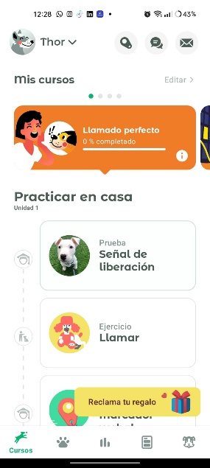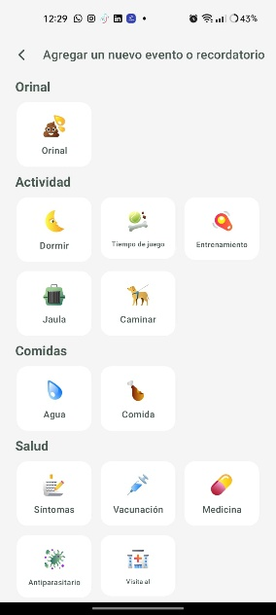
Figura 4. Pantalla principal de cursos Figura 5. Módulo de registro de eventos

2.2.4.- PetnotePlus

PetnotePlus es una aplicación de registro y seguimiento compartido orientada a la gestión diaria del cuidado de mascotas. Su propósito principal es proporcionar un espacio común donde todos los cuidadores de un animal puedan anotar las acciones realizadas y consultar las pendientes, contribuyendo así a evitar olvidos y duplicidades. A diferencia de las herramientas analizadas anteriormente, PetnotePlus es multiespecie y admite el registro de mamíferos, aves y reptiles. Está disponible para iOS y Android con un modelo de negocio freemium: la versión gratuita incluye anuncios y limita algunas funcionalidades avanzadas, mientras que la versión premium elimina la publicidad, amplía el número de elementos de seguimiento por mascota y desbloquea funciones adicionales como la exportación de datos en formato CSV.

Entre los módulos que ofrece la aplicación destacan los siguientes:
- Registro de seguimiento personalizable: el usuario puede añadir elementos de seguimiento a partir de plantillas predefinidas por especie, incluyendo peso, temperatura, tiempo de paseo, medicina, vacuna, entre otros. En la versión gratuita el número de elementos está limitado a 8 por mascota.

- Registro de medicación: permite configurar la frecuencia de administración (diaria, semanal, mensual o anual), el intervalo, la fecha de inicio y la fecha de finalización, con posibilidad de activar notificaciones en el momento de cada toma.

- Recordatorios: cuenta con sistema de notificaciones push configurables para cualquier elemento de seguimiento con rutina establecida.

- Historial de actividades: tiene una vista cronológica de todas las acciones registradas, con marca temporal y posibilidad de adjuntar notas y fotografías a cada entrada.

- Seguimiento de gastos: módulo que permite registrar los gastos asociados al cuidado de la mascota por categoría, con visualización mensual.

- Gestión de varias mascotas: permite gestionar múltiples perfiles de mascotas bajo una misma cuenta.

- Diario y calendario: secciones dedicadas al registro libre de anotaciones y a la visualización de eventos programados.

Por otra parte, PetnotePlus implementa un modelo basado en grupos: el propietario crea el perfil de la mascota y genera un código de invitación que los demás cuidadores pueden introducir desde sus propias cuentas para unirse al hogar. Una vez integrados, todos los miembros pueden consultar y registrar información sobre las mascotas compartidas. El sistema diferencia entre el rol de propietario, con permisos de gestión del grupo, y el rol de miembro, con permisos de lectura y escritura. Cuando un usuario registra una acción, la aplicación puede enviar una notificación push al resto de miembros del grupo, siendo esta opción configurable por cada usuario.

En cuanto a sus limitaciones, aunque PetnotePlus es la herramienta analizada que más se aproxima al enfoque de coordinación multiusuario que plantea el presente proyecto, presenta carencias relevantes en este ámbito. El sistema de confirmación de mediación se basa en una simple marca de verificación sin mecanismos de bloqueo que impidan que dos cuidadores registren simultáneamente la misma acción. Si bien la sincronización en tiempo real permite que los registros sean visibles de forma inmediata para todos los miembros, la ausencia de un control de concurrencia explícito podría dar lugar a entradas duplicadas en situaciones de acceso simultáneo.

Asimismo, la versión gratuita presenta limitaciones funcionales significativas, como la presencia de anuncios y la restricción a 8 elementos de seguimientos por mascota, que pueden resultar insuficientes para un uso doméstico completo sin incurrir en costes adicionales.

Por último, al tratarse de una aplicación nativa, requiere su descarga e instalación desde la tienda de aplicaciones correspondiente, lo que implica consumo de almacenamiento en el dispositivo y dependencia de las políticas de distribución de cada plataforma. En contraste, una aplicación web progresiva (PWA) permitiría acceder a la herramienta desde cualquier dispositivo con navegador, pudiendo añadir un acceso directo a la pantalla de inicio sin necesidad de instalación ni ocupación de memoria interna.

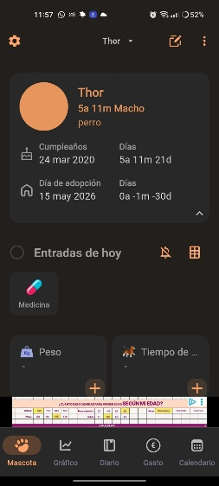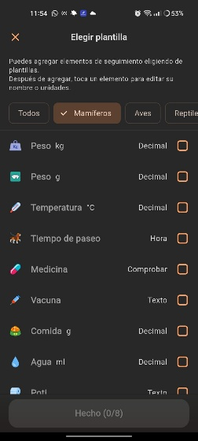
Figura 6. Pantalla principal de seguimiento. Figura 7. Selector de plantillas multiespecie

2.2.5.- VitusVet

VitusVet es una aplicación de gestión de registros de salud y comunicación. Su función principal es permitir que los dueños de mascotas tengan acceso en cualquier momento al historial clínico digital de sus animales y facilitar la coordinación entre los diferentes cuidadores y profesionales. Se trata de una aplicación multiespecie donde se admiten perros, gatos, conejos, aves, reptiles y caballos. Está disponible en iOS y Android, además tiene un portal web para usuarios y clínicas.

El modelo de negocio que emplea es freemium: la descarga y el uso básico para el dueño son gratuitos, mientras que las clínicas pagan por el software de gestión e integración de registros. Al igual que PetDesk, la infraestructura de sincronización automática está diseñada para el mercado de EE. UU y Canadá. Aunque es posible descargar la aplicación en España, no es posible conectar con clínicas españolas para recibir registros automáticamente.

Entre los módulos con los que cuenta la aplicación se distinguen los siguientes:
- Historial médico: es el punto más fuerte de la herramienta. Si la clínica es socia, el historial se vuelca solo. Si no, permite que el usuario suba fotos de los documentos para digitalizarlos.
- Vacunas
- Registro de medicación: permite configurar recordatorios con nombre del fármaco, dosis y horario.
- Seguros de mascotas
- Microchip
- Peso

Por otra parte, VitusVet está diseñado específicamente para “conectar a la familia”. Es posible invitar a otros usuarios (familiares, paseadores o cuidadores) para que tengan acceso al perfil de la mascota. El sistema permite compartir la información con diferentes niveles al igual que es posible compartir los registros con un cuidador temporal (acceso limitado o por tiempo) o con un copropietario. Asimismo, cuenta con un sistema de confirmación de acciones compartidas en la que, al establecer un recordatorio de medicación, la aplicación permite establecerlo como “Realizado”. Esto es visible para todos los que comparten el perfil del animal. Uno de los mayores valores de la herramienta es la notificación en tiempo real. Si un miembro de la familia confirma que ya ha dado la medicación o ha asistido a una cita, el resto de cuidadores recibe una notificación para evitar que se duplique la dosis o acción.

2.2.6.- Resumen

A continuación, se presenta una tabla resumen que recoge las principales características de las cinco herramientas analizadas, con el fin de facilitar una comparativa rápida de sus funcionalidades, ventajas e inconvenientes en relación con las necesidades identificadas en el apartado 2.1.

Característica | PetDesk | 11pets | Dogo | PetnotePlus | VitusVet
Plataforma | iOS / Android | iOS / Android / Web | iOS / Android | iOS / Android | iOS / Android
Disponible en España | No disponible | Disponible | Disponible | Disponible | Disponible
Modelo de negocio | Gratuita (B2B) | Freemium | Freemium | Freemium | Freemium
Multiespecie | Disponible | Disponible | No disponible | Disponible | Disponible
Módulo de medicación | Disponible | Disponible | Disponible | Disponible | Disponible
Módulo de comidas | No disponible | Disponible | No disponible | Disponible | No disponible
Módulo de paseos | No disponible | Disponible | Disponible | Disponible | No disponible
Acceso multiusuario | Parcial o con limitaciones | Parcial o con limitaciones | Parcial o con limitaciones | Disponible | Disponible
Roles diferenciados | No disponible | No disponible | No disponible | Parcial o con limitaciones | Disponible
Confirmación de acciones compartidas | No disponible | No disponible | No disponible | Parcial o con limitaciones | No disponible
Notificación al resto de cuidadores | No disponible | No disponible | Parcial o con limitaciones | Disponible | No disponible
Control de concurrencia | No disponible | No disponible | No disponible | No disponible | No disponible

De la comparativa se extrae que ninguna de las herramientas analizadas ofrece una solución completa a la problemática identificada. PetDesk y VitusVet presentan un enfoque principalmente clínico y dependiente de la integración con clínicas veterinarias, lo que limita su utilidad en el contexto doméstico español. Dogo se centra exclusivamente en el adiestramiento canino y no cubre la gestión del cuidado diario de forma integral. 11Pets ofrece una solución más completa en cuanto a módulos de cuidado, pero su sistema multiusuario se basa en el uso compartido de una única cuenta, sin diferenciación de roles ni confirmación de acciones entre cuidadores. PetnotePlus es la herramienta más próxima al enfoque del presente proyecto, ya que incorpora módulos de medicación, comidas y paseos con acceso multiusuario y notificaciones entre cuidadores. Sin embargo, ninguna de las aplicaciones analizadas implementa un mecanismo de control de concurrencia que impida la confirmación simultánea de una misma acción por parte de varios cuidadores, ni está disponible como aplicación web progresiva sin necesidad de instalación. Estas carencias justifican el desarrollo de la herramienta propuesta en el presente trabajo.

2.3.- VALORACIÓN

Tras el análisis realizado, puede observarse que la gran mayoría de herramientas disponibles en el mercado están orientadas bien a la gestión del historial clínico y a la comunicación con profesionales veterinarios (PetDesk, VitusVet), bien al adiestramiento y el comportamiento animal (Dogo). Solo una pequeña parte de las soluciones estudiadas, concretamente 11Pets y PetnotePlus, aborda la gestión del cuidado animal de forma más integral. Esto refleja que existe un nicho poco cubierto: la coordinación del cuidado cotidiano entre varios cuidadores en el hogar.

Ninguna de las herramientas analizadas implementa un sistema real de control de concurrencia que impida confirmar la misma acción simultáneamente desde varios dispositivos. Los sistemas multiusuario de la mayoría se basan en compartir una única cuenta o en una sincronización básica, sin diferenciación real de roles ni trazabilidad de quién realizó cada acción. Asimismo, varias herramientas presentan limitaciones funcionales relevantes en su versión gratuita, como la restricción a un número máximo de mascotas o de elementos de seguimiento, lo que puede suponer una barrera de acceso para muchos usuarios. Por otra parte, todas las herramientas analizadas son aplicaciones nativas que requieren instalación desde una tienda de aplicaciones, con el consiguiente consumo de almacenamiento en el dispositivo y la dependencia de las políticas de distribución de cada plataforma.

En el caso de PetnotePlus, que es la herramienta más completa de las analizadas, aunque permite el acceso multiusuario con sincronización en tiempo real, no dispone de un mecanismo de bloqueo que impida que dos cuidadores confirmen la misma acción de forma simultánea, lo que puede dar lugar a registros duplicados. Además, la versión gratuita limita el seguimiento a 8 elementos por mascota e incluye publicidad, lo que puede resultar insuficiente o intrusivo para un uso doméstico completo.

La aplicación propuesta en este trabajo tiene como objetivo cubrir el vacío identificado: una herramienta específicamente diseñada para la coordinación del cuidado de mascotas entre varios cuidadores en un mismo hogar. A diferencia de las soluciones analizadas, incorpora un sistema de control de concurrencia que garantiza que una misma acción no pueda ser confirmada por dos usuarios de forma simultánea. El sistema multiusuario está basado en roles diferenciados con cuentas independientes, trazabilidad de acciones y notificaciones en tiempo real. Adicionalmente, al desarrollarse como una aplicación web progresiva (PWA) con diseño responsive, elimina la necesidad de instalación y es accesible desde cualquier dispositivo con navegador, incluyendo móviles, tabletas y ordenadores. En los capítulos siguientes se describe el proceso de diseño e implementación de dicha solución.

Capítulo 3
Hipótesis de trabajo

En el presente capítulo se describen las tecnologías, herramientas y metodologías empleadas en el desarrollo de CarePet. Para cada elemento se justifica la decisión de su elección, se mencionan las principales alternativas consideradas y se explica el papel que desempeña dentro del proyecto. La organización del capítulo sigue la estructura del sistema: arquitectura general, tecnologías del backend, tecnologías del frontend, herramientas de desarrollo y plataformas de despliegue.

3.1.- Arquitectura del sistema

Antes de describir las tecnologías concretas, es necesario situar el contexto arquitectónico en el que se integran. CarePet sigue una arquitectura cliente-servidor con separación clara entre el frontend y el backend, comunicados a través de una API REST. Esta decisión determina en gran medida la elección de tecnologías de cada capa

3.1.1.- Arquitectura cliente-servidor

La arquitectura cliente-servidor es un modelo de diseño en el que las responsabilidades del sistema se dividen entre dos roles bien diferenciados: el cliente, que gestiona la interfaz de usuario y la interacción con el usuario final, y el servidor, que centraliza la lógica de negocio, el acceso a los datos y la seguridad de la aplicación.

En CarePet, el cliente es una aplicación web desarrollada con React que se ejecuta en el navegador del usuario, mientras que el servidor es una API REST construida con Spring Boot que procesa las peticiones, aplica las reglas de negocio y persiste la información en la base de datos. Esta separación ofrece varias ventajas: permite desarrollar y desplegar cada capa de forma independiente, facilita la escalabilidad del sistema y hace posible que en el futuro se conecten otros clientes, como una aplicación móvil nativa, sin necesidad de modificar el backend.

3.1.2.- Comunicación frontend-backend

La comunicación entre el cliente y el servidor se realiza mediante una API REST (Representational State Transfer), un estilo arquitectónico ampliamente adoptado en el desarrollo web moderno. En este modelo, el cliente realiza peticiones HTTP a endpoints definidos en el servidor, que responde con datos en formato JSON. Cada petición es independiente y no requiere que el servidor mantenga estado entre llamadas, lo que se conoce como arquitectura stateless.

Esta forma de comunicación se complementa con un mecanismo de autenticación basado en tokens JWT, que se describe en el apartado 3.2.5. El cliente incluye el token en la cabecera de cada petición, lo que permite al servidor verificar la identidad del usuario sin necesidad de mantener sesiones activas en memoria.

Adicionalmente, la sincronización en tiempo real entre los distintos cuidadores del hogar mediante WebSockets está prevista como mejora futura del proyecto. Su descripción técnica se incluye en el apartado 3.2.6, dado que forma parte de las hipótesis de trabajo sobre las que se asienta la arquitectura, aunque su implementación no ha podido completarse en el marco temporal del presente trabajo.

3.2.- Tecnologías del backend

El backend de CarePet es el núcleo del sistema: gestiona la lógica de negocio, controla el acceso a los datos y garantiza la seguridad de la aplicación. A continuación, se describen las tecnologías que lo componen.

3.2.1.- Java 21

Java es un lenguaje de programación orientado a objetos, de tipado estático y fuertemente establecido en el desarrollo de aplicaciones empresariales. La versión 21, utilizada en este proyecto, es una versión LTS (Long Term Support), lo que garantiza soporte oficial hasta septiembre de 2031 y la convierte en una elección segura para proyectos con vocación de mantenimiento a largo plazo.

Entre las alternativas consideradas se valoraron Python con Django o Flask, JavaScript con Node.js y Express, y C# con .NET. Se descartaron principalmente por dos motivos: el mayor conocimiento previo en Java por parte de la autora del proyecto, lo que permite centrarse en la lógica del problema en lugar de en el aprendizaje del lenguaje, y la estrecha integración de Java con el ecosistema Spring, que proporciona un entorno de desarrollo maduro y ampliamente documentado para el tipo de aplicación que se está desarrollando.

En el contexto de CarePet, Java 21 actúa como lenguaje base del backend, aprovechando características modernas del lenguaje como la inferencia de tipos con var, las expresiones switch con pattern matching y los bloques de texto para facilitar la legibilidad del código.

3.2.2.- Spring Boot 3

Spring Boot es un framework de desarrollo de aplicaciones Java que simplifica considerablemente la configuración y el arranque de proyectos basados en el ecosistema Spring. Su principal aportación es la autoconfiguración: a partir de las dependencias incluidas en el proyecto, Spring Boot configura automáticamente los componentes necesarios, eliminando la necesidad de escribir extenso código de configuración manual.

Las alternativas consideradas incluyeron Spring Framework sin Boot, Jakarta EE, Micronaut y Quarkus. Spring Boot fue elegido por su madurez, su amplia documentación, la disponibilidad de tutoriales y ejemplos, y por ser el framework Java más demandado en el mercado laboral actual. La versión 3, utilizada en este proyecto, requiere Java 17 o superior y es compatible con Jakarta EE 10, lo que garantiza su vigencia tecnológica.

Dentro de CarePet, Spring Boot actúa como contenedor principal del backend e integra las siguientes dependencias clave: spring-boot-starter-web para la construcción de la API REST, spring-boot-starter-data-jpa para la gestión de la persistencia mediante Hibernate, spring-boot-starter-security para la autenticación y autorización, y spring-boot-starter-validation para la validación de los datos de entrada.

3.2.3.- Hibernate y JPA

JPA (Java Persistence API) es el estándar de la plataforma Java para el mapeo objeto-relacional (ORM), es decir, para la traducción automática entre los objetos del modelo de dominio y las tablas de la base de datos relacional. Hibernate es la implementación de referencia de este estándar y la que Spring Boot utiliza por defecto a través del módulo Spring Data JPA.

Las alternativas consideradas fueron MyBatis, JDBC puro y jOOQ. Se optó por Hibernate y JPA por su nivel de abstracción: permite realizar operaciones de persistencia como guardar, actualizar, eliminar o consultar registros sin necesidad de escribir sentencias SQL manualmente en la mayoría de los casos. Spring Data JPA añade una capa adicional de productividad al generar automáticamente las consultas a partir del nombre de los métodos del repositorio, como por ejemplo findByEmail() o findByHogarId().

En CarePet, Hibernate gestiona el mapeo entre las entidades del modelo de datos (usuarios, hogares, mascotas, medicaciones, comidas y paseos) y las tablas correspondientes de la base de datos MySQL, así como las relaciones entre ellas mediante anotaciones JPA estándar.

3.2.4.- MySQL 8.0

MySQL es un sistema gestor de bases de datos relacional de código abierto, ampliamente utilizado en aplicaciones web de todo tipo. La versión 8.0 Community Edition, empleada en este proyecto, es gratuita y no presenta limitaciones funcionales relevantes para el ámbito de este desarrollo.

Entre las alternativas evaluadas se consideraron PostgreSQL, MariaDB, H2 y MongoDB. Se descartó PostgreSQL por ser técnicamente más avanzado de lo necesario para este proyecto, aunque no inferior: MySQL resulta suficiente para el modelo de datos de CarePet y cuenta con mayor presencia en los tutoriales y ejemplos del ecosistema Spring Boot. MongoDB fue descartado por tratarse de una base de datos NoSQL, menos adecuada para un dominio con relaciones bien definidas entre entidades como el de este proyecto. H2 se descartó por ser una base de datos en memoria, apropiada para pruebas pero no para un entorno de producción.

El modelo de datos de CarePet está normalizado en tercera forma normal (3FN), garantizando la integridad referencial mediante claves foráneas entre las tablas de usuarios, hogares, mascotas, medicaciones, comidas, paseos y registros de actividad. Para el diseño y la gestión de la base de datos se utiliza MySQL Workbench, herramienta visual oficial de MySQL.

3.2.5.- Spring Security, JWT y BCrypt

La seguridad de CarePet se sustenta sobre tres elementos complementarios: Spring Security como framework de autenticación y autorización, JWT como mecanismo de gestión de sesiones y BCrypt como algoritmo de cifrado de contraseñas.

Spring Security es el módulo estándar del ecosistema Spring para la gestión de la seguridad en aplicaciones Java. Proporciona un sistema de filtros HTTP que intercepta todas las peticiones entrantes y verifica si el usuario está autenticado y si dispone de los permisos necesarios para acceder al recurso solicitado. En CarePet, Spring Security se configura para proteger todos los endpoints de la API a excepción de los de registro e inicio de sesión, que son de acceso público.

JWT (JSON Web Token) es un estándar abierto (RFC 7519) que define un formato compacto y autocontenido para transmitir información entre partes de forma segura mediante un objeto JSON firmado digitalmente. En el contexto de CarePet, cuando un usuario inicia sesión correctamente, el servidor genera un token JWT firmado que incluye el identificador del usuario y su rol. Este token se devuelve al cliente, que lo almacena y lo incluye en la cabecera de autorización de cada petición posterior. Al recibir la petición, el servidor verifica la firma del token y extrae la información del usuario sin necesidad de consultar la base de datos en cada llamada, lo que hace el sistema stateless y escalable. Se valoraron como alternativas las sesiones tradicionales en servidor mediante HttpSession y OAuth 2.0, descartadas por su mayor complejidad de implementación respecto a las necesidades del proyecto.

BCrypt es un algoritmo de hash unidireccional diseñado específicamente para el almacenamiento seguro de contraseñas. A diferencia del cifrado reversible, un hash BCrypt no puede ser descifrado: solo puede verificarse comparando la contraseña introducida por el usuario con el hash almacenado. BCrypt incorpora automáticamente un salt aleatorio en cada hash generado, lo que garantiza que dos usuarios con la misma contraseña tengan hashes distintos en la base de datos. Es el algoritmo recomendado por OWASP para el almacenamiento de contraseñas y está integrado de forma nativa en Spring Security.

3.2.6.- WebSockets

WebSockets es un protocolo de comunicación bidireccional y persistente sobre TCP, estandarizado en la RFC 6455. A diferencia del modelo de comunicación HTTP tradicional, en el que el cliente debe iniciar cada intercambio de información mediante una petición al servidor, WebSockets establece un canal de comunicación permanente entre cliente y servidor que permite al servidor enviar datos al cliente en cualquier momento sin necesidad de que este los solicite previamente.

Esta característica resulta especialmente relevante en CarePet para implementar la sincronización en tiempo real entre los distintos cuidadores del hogar. Cuando un usuario confirma una acción, como la administración de una dosis de medicación, el servidor puede notificar de forma inmediata al resto de miembros del hogar sin que estos necesiten recargar la página ni realizar ninguna petición adicional.

La alternativa considerada fue el polling, una técnica que consiste en que el cliente realiza peticiones periódicas al servidor para comprobar si hay novedades. Aunque el polling es más sencillo de implementar, genera un tráfico innecesario de peticiones cuando no hay cambios y ofrece una experiencia de usuario menos fluida que WebSockets. Por este motivo se ha optado por WebSockets como solución de referencia para la comunicación en tiempo real. No obstante, debido a limitaciones de tiempo en el marco del presente trabajo, esta funcionalidad no ha podido ser implementada en la versión actual de CarePet y queda planificada como línea de trabajo futuro.

3.3.- Tecnologías del frontend

El frontend de CarePet es la capa de presentación con la que interactúa directamente el usuario. Está construido como una Single Page Application (SPA), lo que significa que la aplicación se carga una única vez en el navegador y las transiciones entre vistas se gestionan del lado del cliente sin necesidad de recargar la página completa.

3.3.1.- React 18

React es una biblioteca de JavaScript para la construcción de interfaces de usuario, desarrollada y mantenida por Meta. Su modelo de programación se basa en componentes reutilizables: cada parte de la interfaz se encapsula en un componente con su propio estado y lógica, lo que favorece la modularidad y el mantenimiento del código. La versión 18, utilizada en este proyecto, introduce mejoras en el rendimiento mediante el renderizado concurrente y una gestión más eficiente de las actualizaciones de estado.

Las alternativas consideradas fueron Vue.js, Angular, Svelte y JavaScript puro sin framework. React fue seleccionado principalmente por ser el framework frontend más demandado en el mercado laboral actual, por la riqueza de su ecosistema de librerías y herramientas, y por el conocimiento previo de la autora. Angular fue descartado por su mayor complejidad y curva de aprendizaje. Vue.js y Svelte, aunque son alternativas válidas, cuentan con menor presencia en el mercado laboral español.

En CarePet, React gestiona toda la capa de presentación mediante componentes funcionales con Hooks. El Hook useState se utiliza para la gestión del estado local de los componentes, useEffect para los efectos secundarios como las llamadas a la API, y useContext para compartir el estado de autenticación entre componentes sin necesidad de pasar propiedades manualmente a través de múltiples niveles del árbol de componentes.

3.3.2.- Tailwind CSS

Tailwind CSS es un framework de estilos CSS basado en el enfoque utility-first, en el que los estilos se aplican directamente en el HTML mediante clases de utilidad predefinidas en lugar de escribir hojas de estilo personalizadas. Esto permite construir interfaces visuales complejas y consistentes sin necesidad de abandonar el archivo de plantilla.

Las alternativas consideradas fueron CSS puro, Bootstrap, Material-UI y Styled Components. Tailwind fue elegido por su flexibilidad, su capacidad para generar interfaces modernas y personalizadas sin imponer un sistema de diseño predefinido como hace Bootstrap, y por su integración nativa con Vite. Además, Tailwind incluye soporte nativo para diseño responsive mediante prefijos de breakpoint como sm:, md: o lg:, lo que facilita considerablemente la adaptación de la interfaz a distintos tamaños de pantalla, un requisito fundamental para que CarePet funcione correctamente como PWA en dispositivos móviles y de escritorio.

3.3.3.- Vite

Vite es una herramienta de construcción y desarrollo para aplicaciones web modernas que destaca por su velocidad. A diferencia de herramientas anteriores como Webpack o Create React App, Vite aprovecha los módulos ES nativos del navegador para servir el código fuente durante el desarrollo sin necesidad de empaquetarlo previamente, lo que reduce el tiempo de arranque del servidor de desarrollo a menos de un segundo independientemente del tamaño del proyecto.
Create React App (CRA) fue la alternativa principal considerada, pero fue descartada dado que está actualmente en proceso de desuso y ya no recibe actualizaciones activas por parte de la comunidad React. Webpack fue descartado por su complejidad de configuración. Vite se ha consolidado como el estándar de facto para nuevos proyectos React y cuenta con soporte oficial en la documentación de React. En CarePet, Vite gestiona el servidor de desarrollo con recarga en caliente (HMR) y genera el bundle optimizado para producción que se despliega en Vercel. Adicionalmente, durante el desarrollo se utiliza la funcionalidad de proxy integrada en Vite, que permite redirigir las peticiones del frontend al backend de forma transparente sin necesidad de configurar CORS manualmente en el entorno local. Esta configuración se define en el archivo vite.config.js y evita los errores de política de mismo origen que surgirían al acceder directamente desde el frontend al backend cuando ambos se ejecutan en puertos distintos durante el desarrollo.

3.3.4.- Axios

Axios es una librería JavaScript para la realización de peticiones HTTP desde el navegador y desde Node.js. Proporciona una interfaz basada en promesas que simplifica el manejo de peticiones asíncronas y ofrece funcionalidades adicionales respecto a la API Fetch nativa del navegador, como la transformación automática de respuestas JSON, la gestión centralizada de errores mediante interceptores y la posibilidad de configurar cabeceras globales para todas las peticiones.

La alternativa principal considerada fue la API Fetch nativa del navegador, que no requiere instalación adicional. Axios fue preferido por su mayor ergonomía, especialmente para la gestión de errores y la configuración centralizada de las cabeceras de autenticación. En CarePet, Axios se utiliza para todas las llamadas a la API REST del backend, configurando mediante interceptores la inclusión automática del token JWT en la cabecera de autorización de cada petición.

3.4.- Herramientas de desarrollo

Además de las tecnologías que forman parte del producto final, el desarrollo de CarePet se apoya en un conjunto de herramientas que facilitan la escritura del código, el control de cambios, la gestión de dependencias y las pruebas de la API.

3.4.1.- IntelliJ IDEA

Para el desarrollo tanto del backend como del frontend se utiliza IntelliJ IDEA Community Edition, el entorno de desarrollo integrado (IDE) de JetBrains especializado en Java y el ecosistema Spring. Aunque IntelliJ IDEA es especialmente conocido por su soporte para Java, también ofrece un soporte robusto para el desarrollo frontend con JavaScript y React, incluyendo autocompletado, análisis estático del código, integración con herramientas de formateo como Prettier y soporte nativo para npm y Vite. Esta decisión de utilizar un único IDE para ambas capas simplifica el entorno de trabajo y evita la necesidad de alternar entre herramientas distintas durante el desarrollo. IntelliJ IDEA ofrece además un depurador integrado, soporte nativo para Maven y herramientas de refactorización avanzadas que facilitan el mantenimiento del código en ambas capas del proyecto.

3.4.2.- Git y GitHub

Git es el sistema de control de versiones distribuido más utilizado en el desarrollo de software. Permite registrar el historial completo de cambios del proyecto, trabajar en ramas independientes para el desarrollo de nuevas funcionalidades y revertir el código a cualquier estado anterior en caso de error. En CarePet se utiliza una estrategia de ramas basada en tres niveles: main para el código en producción, develop para la integración de funcionalidades completadas y feature/* para el desarrollo de cada nueva funcionalidad de forma aislada.

GitHub es la plataforma de alojamiento de repositorios Git más extendida. En este proyecto actúa como repositorio remoto centralizado del código fuente y como punto de integración con las plataformas de despliegue. Vercel y Railway están configurados para detectar automáticamente los cambios en las ramas correspondientes del repositorio y ejecutar el despliegue de forma automática, lo que establece un flujo de integración y despliegue continuo (CI/CD) sin necesidad de configuración adicional.

3.4.3.- Maven y npm

Maven es la herramienta de gestión de dependencias y construcción de proyectos utilizada en el backend. A través del archivo pom.xml, Maven centraliza la declaración de todas las dependencias del proyecto, gestiona sus versiones y las descarga automáticamente desde el repositorio Maven Central. Además, Maven se encarga de compilar el código, ejecutar los tests y empaquetar la aplicación en un archivo JAR ejecutable para su despliegue.
npm (Node Package Manager) es el gestor de paquetes utilizado en el frontend. A través del archivo package.json, npm gestiona las dependencias de la aplicación React, incluyendo Tailwind CSS, Axios y las herramientas de desarrollo como Vite y ESLint. Al igual que Maven en el backend, npm permite instalar, actualizar y eliminar dependencias de forma centralizada y reproducible.

3.4.4.- Postman

Postman es una plataforma para el desarrollo, prueba y documentación de APIs. Permite realizar peticiones HTTP a los endpoints del backend de forma manual, configurando los parámetros, las cabeceras y el cuerpo de cada petición, y visualizando la respuesta del servidor de forma estructurada. En CarePet, Postman se utiliza durante el desarrollo para verificar el comportamiento de cada endpoint de la API REST antes de integrarlo con el frontend, comprobando los códigos de respuesta, la estructura del JSON devuelto y el correcto funcionamiento de la autenticación mediante JWT.

3.5.- Herramientas de desarrollo

El despliegue de CarePet está planificado sobre dos plataformas en la nube que ofrecen planes gratuitos suficientes para el ámbito de este proyecto: Vercel para el frontend y Railway para el backend y la base de datos.

3.5.1.- Vercel

Vercel es una plataforma de despliegue especializada en aplicaciones frontend y sitios web estáticos. Ofrece integración nativa con GitHub: cuando se realiza un push a la rama configurada del repositorio, Vercel detecta el cambio automáticamente, construye la aplicación ejecutando el comando de build de Vite y despliega el resultado en su red de distribución de contenidos (CDN) global. Esto garantiza tiempos de carga bajos independientemente de la ubicación geográfica del usuario.

Entre sus características más relevantes para este proyecto destacan la provisión automática de certificados HTTPS, la generación de URLs de previsualización para cada rama del repositorio y su plan gratuito sin limitaciones de ancho de banda para proyectos personales. Las alternativas consideradas fueron Netlify y GitHub Pages, igualmente válidas, pero Vercel fue preferido por su mayor integración con el ecosistema React y Vite.

3.5.2.- Railway

Railway es una plataforma de despliegue en la nube orientada a aplicaciones backend y bases de datos. Permite desplegar aplicaciones Spring Boot empaquetadas como archivos JAR y aprovisionar instancias de MySQL gestionadas, ambas en el mismo entorno y con comunicación interna directa. Railway ofrece un plan gratuito con cinco dólares de crédito mensual, suficiente para mantener activas las instancias del backend y la base de datos durante el desarrollo y la evaluación del proyecto.

Al igual que Vercel, Railway está integrado con GitHub y permite configurar despliegues automáticos ante cambios en la rama de producción. La gestión de variables de entorno, como las credenciales de la base de datos o la clave de firma de los tokens JWT, se realiza de forma segura a través del panel de Railway sin necesidad de incluirlas en el repositorio de código. Las alternativas consideradas fueron Render, Heroku y AWS. Render fue descartado por su tiempo de arranque en frío en el plan gratuito. Heroku fue descartado por haber eliminado su plan gratuito. AWS fue descartado por su complejidad de configuración, que excede las necesidades de este proyecto.

Capítulo 4
Metodología y resultados

El presente capítulo describe el proceso seguido para el desarrollo de CarePet, desde la planificación inicial hasta la implementación de la solución. En primer lugar, se expone el ciclo de vida adoptado y la distribución temporal del trabajo mediante un diagrama de Gantt. A continuación, se detallan los requisitos funcionales y no funcionales de la aplicación, los roles de usuario y los casos de uso identificados. Posteriormente, se describe el diseño del sistema a través de los diagramas correspondientes, y se incluyen aspectos relevantes de la implementación. El capítulo concluye con una valoración de las pruebas realizadas sobre la aplicación.

4.1.- Planificación del proyecto

El desarrollo de CarePet se ha llevado a cabo entre la primera semana de marzo y la tercera semana de mayo de 2025, con una dedicación total aproximada de 152 horas distribuidas a lo largo de trece semanas de trabajo.

4.1.1.- Ciclo de vida incremental

El ciclo de vida adoptado para el desarrollo de CarePet es el modelo incremental. Este modelo divide el desarrollo en una serie de iteraciones o fases, cada una de las cuales produce un incremento funcional del sistema. A diferencia del modelo en cascada, en el que todas las etapas se completan de forma secuencial antes de pasar a la siguiente, el modelo incremental permite disponer de partes del sistema completamente implementadas y verificadas en etapas tempranas del desarrollo, lo que facilita la detección de errores y la adaptación a cambios en los requisitos.

En el caso de CarePet, el desarrollo se organizó en dos grandes bloques: el backend y el frontend. Dentro de cada bloque se definieron fases independientes, cada una centrada en un módulo funcional concreto de la aplicación. Al finalizar cada fase, se verificaba el correcto funcionamiento del módulo implementado antes de iniciar el siguiente. Esta estrategia permitió mantener en todo momento una base de código estable y funcional sobre la que ir añadiendo nuevas capacidades de forma controlada.

El backend se estructuró en siete fases: autenticación de usuarios, gestión de mascotas, gestión de medicación, gestión de comidas, registro de paseos, gestión de hogares y miembros, y finalmente una fase de pruebas mediante Postman para verificar el correcto funcionamiento de todos los endpoints implementados. Una vez completado el backend, se abordó el desarrollo del frontend en fases equivalentes, integrando progresivamente cada módulo de la interfaz con su correspondiente capa de servicios del backend.

4.1.2.- Diagrama de Gantt

La siguiente figura muestra la distribución temporal del proyecto a lo largo de las trece semanas de desarrollo. Las semanas 1 a 7 corresponden al desarrollo del backend, que abarca desde el análisis inicial y la configuración del entorno hasta la fase de testing con Postman. Las semanas 8 a 11 corresponden al desarrollo del frontend, con la integración progresiva de cada módulo de la interfaz. Las semanas 12 y 13 están dedicadas a la elaboración de la memoria y a la preparación de la defensa. La documentación del código se realizó de forma transversal a lo largo de todo el proyecto, tal y como se indica en el diagrama.

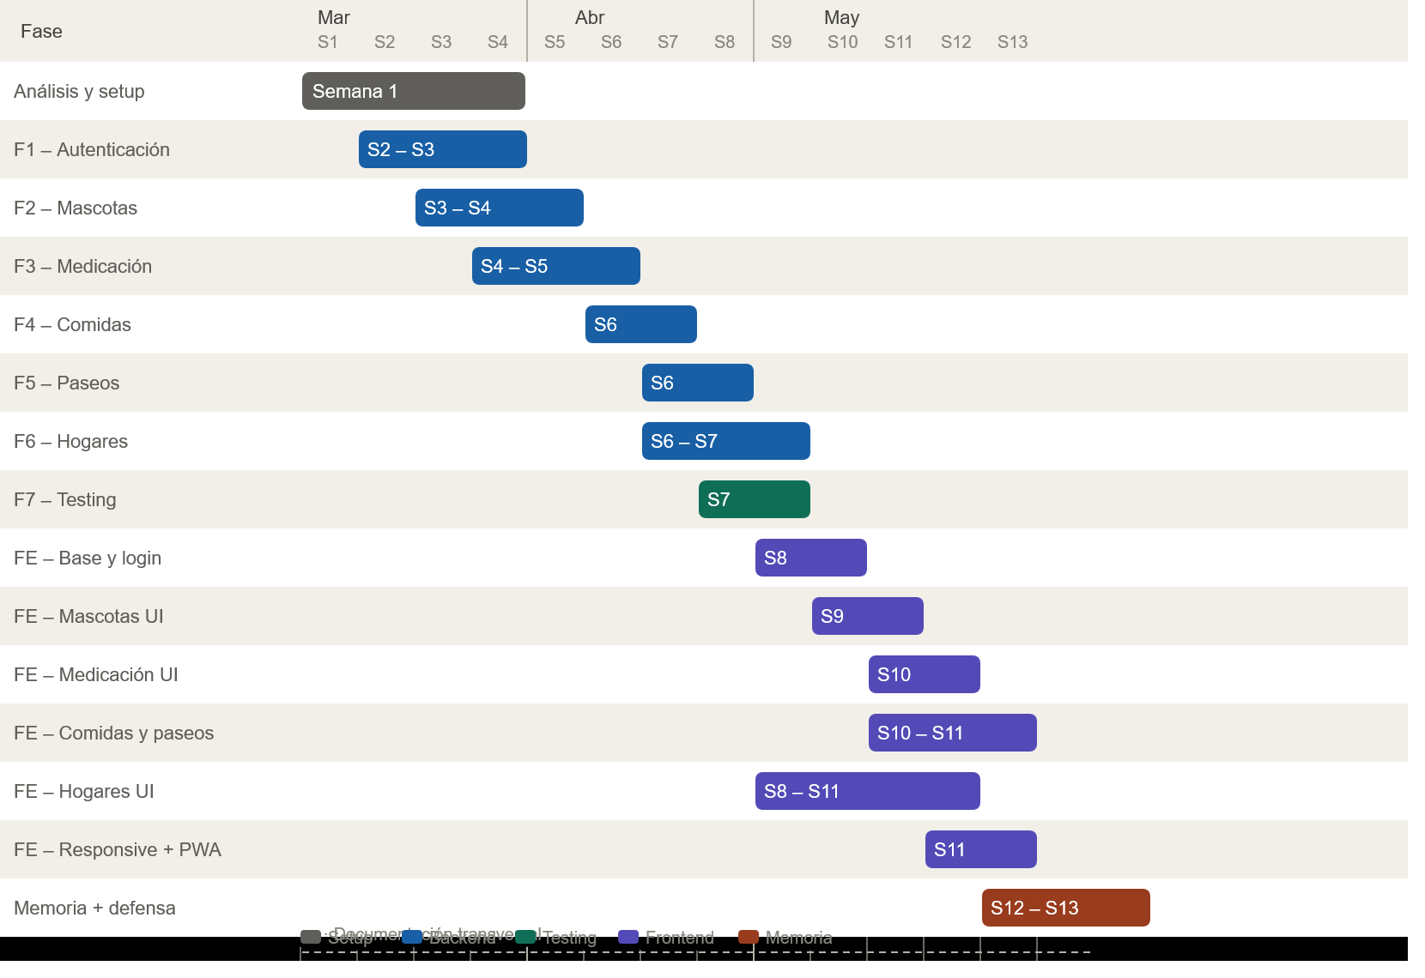

4.2.- Captura de requisitos

En este apartado se describen los requisitos del sistema CarePet, incluyendo los actores que interactúan con él, los requisitos funcionales y no funcionales identificados, y los casos de uso más relevantes.

4.2.1.- Actores del sistema

Un actor representa cualquier entidad externa que interactúa con el sistema. En CarePet se han identificado cinco actores, cuyas características se recogen en la siguiente tabla:

Actor | Descripción
Usuario no autenticado | Persona que accede a la aplicación sin haber iniciado sesión. Solo puede acceder a las páginas de registro e inicio de sesión.
Usuario autenticado | Persona registrada en el sistema que ha iniciado sesión. Puede gestionar hogares, mascotas y actividades de cuidado.
Propietario (OWNER) | Usuario que creó el hogar. Tiene control total sobre el hogar y sus miembros, incluyendo la posibilidad de eliminarlo.
Administrador (ADMIN) | Miembro del hogar con permisos para invitar a otros usuarios y gestionar el contenido del hogar.
Miembro (MEMBER) | Miembro del hogar con permisos de lectura y registro de actividades de cuidado.

Los roles de Propietario, Administrador y Miembro son roles dentro de un hogar concreto, por lo que un mismo usuario puede tener roles distintos en hogares diferentes. El rol de Propietario se asigna automáticamente al usuario que crea el hogar y no puede ser transferido.

4.2.2.- Requisitos funcionales

Los requisitos funcionales describen las capacidades que el sistema debe proporcionar a sus usuarios. Se han identificado 73 requisitos funcionales, organizados en nueve áreas funcionales. Cada requisito se clasifica según su prioridad: Alta, Media o Baja.

ID | Requisito | Prioridad | Estado
RF-001 | Permitir el registro de nuevos usuarios con nombre, email y contraseña. | Alta | Implementado
RF-002 | Validar que el email no esté registrado previamente durante el registro. | Alta | Implementado
RF-003 | Almacenar las contraseñas de forma segura usando BCrypt. | Alta | Implementado
RF-004 | Permitir el inicio de sesión con email y contraseña. | Alta | Implementado
RF-005 | Generar un token JWT al autenticarse correctamente. | Alta | Implementado
RF-006 | Proteger todas las rutas privadas con autenticación JWT. | Alta | Implementado
RF-007 | Redirigir al login si el usuario intenta acceder a una ruta protegida sin autenticación. | Alta | Implementado
RF-008 | Permitir cerrar sesión, invalidando el token localmente. | Alta | Implementado
RF-009 | Persistir la sesión entre recargas de página mediante localStorage. | Media | Implementado
RF-010 | Permitir al usuario ver su información de perfil. | Media | Implementado
RF-011 | Permitir al usuario modificar su nombre. | Media | Implementado
RF-012 | Permitir al usuario cambiar su contraseña, verificando la contraseña actual. | Media | Implementado
RF-013 | Validar que la nueva contraseña tenga al menos 6 caracteres. | Media | Implementado
RF-014 | Permitir al usuario crear un hogar con nombre y descripción opcional. | Alta | Implementado
RF-015 | Permitir al usuario ver la lista de hogares a los que pertenece. | Alta | Implementado
RF-016 | Permitir al propietario o administrador editar los datos de un hogar. | Alta | Implementado
RF-017 | Permitir al propietario eliminar un hogar. | Alta | Implementado
RF-018 | Mostrar los miembros de un hogar con su nombre, email y rol. | Alta | Implementado
RF-019 | Permitir al propietario o administrador invitar a otros usuarios al hogar por email. | Alta | Implementado
RF-020 | Permitir seleccionar el rol ofrecido al invitar (ADMIN o MEMBER). | Media | Implementado
RF-021 | Permitir añadir un mensaje personalizado a la invitación. | Baja | Implementado
RF-022 | Mostrar al usuario las invitaciones pendientes que ha recibido. | Alta | Implementado
RF-023 | Permitir al usuario aceptar o rechazar una invitación. | Alta | Implementado
RF-024 | Añadir al usuario como miembro del hogar al aceptar la invitación. | Alta | Implementado
RF-025 | Mostrar un banner en el dashboard cuando el usuario tiene invitaciones pendientes. | Media | Implementado
RF-026 | Mostrar las mascotas asociadas a un hogar en la página de detalle del hogar. | Media | Implementado
RF-027 | Mostrar las invitaciones pendientes de un hogar en la página de detalle. | Media | Implementado
RF-028 | Permitir añadir una mascota con nombre, especie, raza, género, fecha de nacimiento, peso, alergias y notas médicas. | Alta | Implementado
RF-029 | Permitir seleccionar la especie de entre un catálogo predefinido. | Alta | Parcialmente implementado — las especies distintas de perro y gato generan error al guardar por ausencia de datos de raza en la base de datos.
RF-030 | Cargar las razas disponibles según la especie seleccionada. | Media | Implementado
RF-031 | Permitir introducir una raza personalizada si no se encuentra en el catálogo. | Media | Implementado con limitaciones — la funcionalidad está presente pero no opera correctamente en todos los casos.
RF-032 | Asociar cada mascota a un hogar concreto. | Alta | Implementado
RF-033 | Permitir ver la lista de mascotas filtrada por hogar. | Alta | Implementado
RF-034 | Calcular y mostrar la edad de la mascota a partir de su fecha de nacimiento. | Media | Implementado
RF-035 | Permitir editar los datos de una mascota existente. | Alta | Implementado
RF-036 | Permitir eliminar una mascota con confirmación previa. | Alta | Implementado
RF-037 | Mostrar el detalle completo de una mascota incluyendo su información médica. | Media | Implementado
RF-038 | Permitir registrar un medicamento con nombre, dosis, frecuencia, horarios, fecha de inicio, fecha de fin opcional y notas. | Alta | Implementado
RF-039 | Soportar las frecuencias: una vez al día, dos veces al día, tres veces al día, semanal, mensual y según necesidad. | Alta | Implementado
RF-040 | Mostrar dinámicamente los campos de horario según la frecuencia seleccionada. | Media | Implementado
RF-041 | Marcar automáticamente una medicación como finalizada cuando su fecha de fin ha pasado. | Alta | Implementado
RF-042 | Permitir ver la lista de medicaciones activas de una mascota. | Alta | Implementado
RF-043 | Permitir registrar la administración de una toma de medicamento. | Alta | Implementado
RF-044 | Registrar el usuario que administró cada toma y la fecha y hora. | Alta | Implementado
RF-045 | Mostrar el historial de tomas de un medicamento visible para todos los miembros del hogar. | Alta | Implementado
RF-046 | Validar que no se administre más tomas de las permitidas según la frecuencia en un mismo día. | Media | Implementado
RF-047 | Permitir editar los datos de un medicamento existente. | Media | Implementado
RF-048 | Permitir eliminar un medicamento con confirmación previa. | Media | Implementado
RF-049 | Permitir configurar una rutina de alimentación con número de comidas por día y horarios. | Alta | Implementado
RF-050 | Mostrar dinámicamente los campos de horario según el número de comidas seleccionado. | Media | Implementado
RF-051 | Permitir añadir notas a la rutina de alimentación. | Baja | Implementado
RF-052 | Permitir registrar que se ha dado una comida a la mascota. | Alta | Implementado
RF-053 | Registrar el usuario que dio la comida y la fecha y hora. | Alta | Implementado
RF-054 | Mostrar el historial de comidas visible para todos los miembros del hogar. | Alta | Implementado
RF-055 | Validar que no se registren más comidas de las configuradas en un mismo día. | Media | Implementado
RF-056 | Permitir editar y eliminar rutinas de alimentación. | Media | Implementado
RF-057 | Permitir registrar un paseo indicando duración en minutos y notas opcionales. | Alta | Implementado
RF-058 | Permitir indicar si la mascota hizo pipí durante el paseo. | Media | Implementado
RF-059 | Permitir indicar si la mascota hizo de vientre durante el paseo. | Media | Implementado
RF-060 | Registrar el usuario que realizó el paseo y la fecha y hora. | Alta | Implementado
RF-061 | Mostrar el historial de paseos de una mascota. | Alta | Implementado
RF-062 | Mostrar badges visuales en la tarjeta del paseo indicando pipí y/o caca. | Media | Implementado
RF-063 | Permitir eliminar un paseo con confirmación previa. | Media | Implementado
RF-064 | Mostrar un resumen con el número total de mascotas y hogares del usuario. | Media | Implementado
RF-065 | Mostrar las mascotas del usuario en el dashboard (máximo 3). | Media | Implementado
RF-066 | Mostrar la fecha actual en el dashboard. | Baja | Implementado
RF-067 | Mostrar un banner de invitaciones pendientes en el dashboard cuando las haya. | Media | Implementado
RF-068 | Ser responsive y adaptarse a móvil, tablet y escritorio. | Alta | Implementado
RF-069 | Mostrar una barra de navegación inferior en dispositivos móviles. | Alta | Implementado
RF-070 | Mostrar un menú "Más" en la barra de navegación móvil. | Media | Implementado
RF-071 | Mostrar un sidebar de navegación en dispositivos de escritorio. | Alta | Implementado
RF-072 | Mostrar un sidebar compacto (solo iconos) en tablets. | Media | Implementado
RF-073 | Ser instalable como PWA en dispositivos móviles y escritorio. | Media | Implementado

4.2.3.- Requisitos no funcionales

Los requisitos no funcionales establecen las restricciones y atributos de calidad del sistema que no están directamente relacionados con las funcionalidades concretas, sino con cómo debe comportarse el sistema en su conjunto.

ID | Requisito | Categoría
RNF-001 | El sistema debe responder a cualquier petición del usuario en un tiempo inferior a 3 segundos en condiciones normales de uso. | Rendimiento
RNF-002 | Las contraseñas deben almacenarse siempre cifradas mediante BCrypt, nunca en texto plano. | Seguridad
RNF-003 | Toda comunicación entre el cliente y el servidor debe realizarse mediante HTTPS en el entorno de producción. | Seguridad
RNF-004 | Los tokens JWT deben tener un tiempo de expiración definido para minimizar el riesgo en caso de robo. | Seguridad
RNF-005 | La interfaz debe ser usable desde cualquier dispositivo con navegador moderno sin necesidad de instalación. | Usabilidad
RNF-006 | La aplicación debe ser instalable como PWA en dispositivos móviles y de escritorio. | Portabilidad
RNF-007 | El sistema debe funcionar correctamente en los navegadores Chrome, Firefox, Safari y Edge en sus versiones actuales. | Compatibilidad
RNF-008 | El código debe estar documentado y estructurado siguiendo los principios de responsabilidad única para facilitar su mantenimiento. | Mantenibilidad

4.2.4.- Casos de uso

A continuación, se describen los casos de uso más representativos del sistema. Para los casos de uso de menor complejidad se incluye únicamente una descripción resumida, mientras que los casos de uso centrales del proyecto se desarrollan con la plantilla completa.

CU-001: Registro de usuario

Campo | Descripción
ID | CU-001
Nombre | Registro de usuario
Actor | Usuario no autenticado
Precondición | El usuario no tiene cuenta en el sistema
Postcondición | El usuario queda registrado y autenticado en el sistema

Flujo principal:

- El usuario accede a la página de registro.
- El usuario introduce nombre, email y contraseña.
- El usuario confirma la contraseña.
- El sistema valida que el email no esté registrado.
- El sistema hashea la contraseña con BCrypt y crea la cuenta.
- El sistema genera un token JWT y redirige al dashboard.

Flujos alternativos:

- 2a. El usuario deja algún campo vacío → el sistema muestra "Por favor completa todos los campos".
- 3a. Las contraseñas no coinciden → el sistema muestra "Las contraseñas no coinciden".
- 3b. La contraseña tiene menos de 6 caracteres → el sistema muestra "La contraseña debe tener al menos 6 caracteres".
- 4a. El email ya está registrado → el sistema muestra el mensaje de error del backend.

CU-004: Invitar usuario a hogar

Campo | Descripción
ID | CU-004
Nombre | Invitar usuario a hogar
Actor | Propietario o Administrador
Precondición | El actor pertenece al hogar con rol OWNER o ADMIN
Postcondición | Se crea una invitación pendiente para el usuario invitado

Flujo principal:

- El actor accede al detalle del hogar.
- El actor pulsa "+ Invitar usuario".
- Se abre un modal con el formulario de invitación.
- El actor introduce el email del usuario, selecciona el rol y añade un mensaje opcional.
- El sistema valida que el email tenga formato correcto.
- El sistema crea la invitación y la muestra como pendiente.
- El modal se cierra y se actualiza la lista de invitaciones pendientes.

Flujos alternativos:

- 4a. El email está vacío → el sistema muestra "El email del usuario es obligatorio".
- 4b. El email no tiene formato válido → el sistema muestra "El email no tiene un formato válido".
- 5a. El usuario ya es miembro del hogar → el backend devuelve error y el sistema lo muestra.

CU-007: Registrar medicamento

Campo | Descripción
ID | CU-007
Nombre | Registrar medicamento
Actor | Usuario autenticado
Precondición | El usuario tiene al menos una mascota
Postcondición | Se crea un nuevo medicamento asociado a la mascota

Flujo principal:

- El usuario accede a la sección Medicación.
- El usuario selecciona la mascota y pulsa "+ Añadir medicación".
- El usuario rellena el formulario: mascota, nombre, dosis, frecuencia, horarios y fecha de inicio.
- Al seleccionar la frecuencia, el sistema muestra dinámicamente los campos de horario necesarios.
- El sistema valida los campos obligatorios.
- El sistema crea el medicamento y redirige a la lista.

Flujos alternativos:

- 3a. Campos obligatorios vacíos → el sistema muestra el mensaje de error correspondiente.
- 3b. La frecuencia es "según necesidad" → no se muestran campos de horario.

CU-008: Registrar toma de medicamento

Campo | Descripción
ID | CU-008
Nombre | Registrar toma de medicamento
Actor | Usuario autenticado
Precondición | Existe un medicamento activo
Postcondición | Se registra la toma con el usuario y la fecha y hora actual

Flujo principal:

- El usuario accede al detalle del medicamento.
- El usuario pulsa "+ Registrar toma".
- Se abre un modal con un campo de notas opcional.
- El usuario pulsa "Registrar toma".
- El sistema registra la toma con el usuario autenticado y la hora actual.
- La toma aparece en el historial compartido visible para todos los miembros del hogar.

Flujos alternativos:

- 4a. Ya se han administrado todas las tomas permitidas del día → el sistema muestra el error del backend indicando cuántas tomas se han dado y cuántas están permitidas.

Casos de uso adicionales

Los siguientes casos de uso completan la funcionalidad del sistema. Dado que su estructura es equivalente a los anteriores, se describen de forma resumida:

- CU-002 (Inicio de sesión): el usuario introduce sus credenciales y el sistema genera un token JWT que se almacena en localStorage. En caso de credenciales incorrectas, el sistema muestra el mensaje de error correspondiente.

- CU-003 (Crear hogar): el usuario autenticado introduce el nombre y descripción opcional del hogar. El sistema lo crea y asigna al usuario el rol OWNER automáticamente.

- CU-005 (Aceptar invitación): el usuario accede a sus invitaciones pendientes y acepta o rechaza cada una. Al aceptar, el sistema lo incorpora al hogar con el rol asignado.

- CU-006 (Añadir mascota): el usuario rellena el formulario de registro de mascota seleccionando especie, raza y datos básicos. El sistema valida los campos obligatorios y crea la mascota asociada al hogar indicado.

- CU-009 (Registrar paseo): el usuario registra un paseo indicando duración, hábitos fisiológicos del animal y notas. El sistema almacena el registro con la marca de tiempo y el identificador del usuario.

- CU-010 (Cambiar contraseña): el usuario verifica su contraseña actual e introduce la nueva. El sistema valida el formato y actualiza la contraseña cifrada en la base de datos.

4.3.- Diseño

Este apartado recoge los principales artefactos de diseño elaborados para el desarrollo de CarePet: el diagrama entidad-relación de la base de datos, el diagrama de clases del backend, los diagramas de secuencia y los diagramas de estado de los flujos más relevantes del sistema.

4.3.1.- Diagrama entidad-relación

El modelo de datos de CarePet está compuesto por once tablas organizadas en torno a tres grandes áreas funcionales: la gestión de usuarios y hogares, la gestión de mascotas, y el registro de actividades de cuidado.

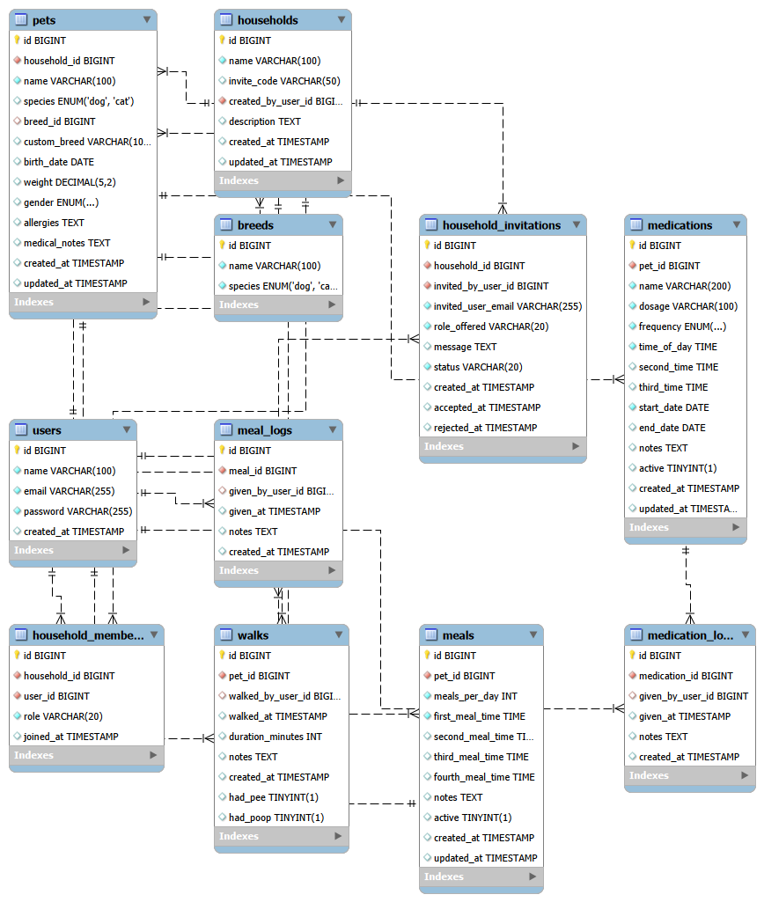

En el área de usuarios y hogares, la tabla users almacena los datos de cada cuenta registrada. La tabla households representa los hogares creados por los usuarios, y la tabla household_members actúa como tabla de asociación entre ambas, almacenando el rol de cada usuario en cada hogar (OWNER, ADMIN o MEMBER) y la fecha en que se incorporó. La tabla household_invitations gestiona las invitaciones pendientes, registrando el hogar, el email del invitado, el rol ofrecido, el mensaje opcional y el estado de la invitación.

En el área de mascotas, la tabla pets almacena los datos de cada animal registrado, incluyendo su especie, raza, peso, género, fecha de nacimiento, alergias y notas médicas. Cada mascota está asociada a un hogar concreto mediante una clave foránea. La tabla breeds proporciona el catálogo de razas predefinidas filtradas por especie, con soporte actualmente limitado a perro y gato.

En el área de actividades de cuidado, el sistema implementa un patrón consistente de tabla de configuración más tabla de registro histórico. La tabla medications almacena la configuración de cada medicamento, mientras que medication_logs registra cada administración efectuada. De forma equivalente, meals contiene la configuración de la rutina de alimentación y meal_logs registra cada toma confirmada. La tabla walks registra directamente cada paseo realizado, incluyendo la duración, el usuario que lo realizó y los hábitos fisiológicos del animal.

4.3.2.- Diagrama de clases

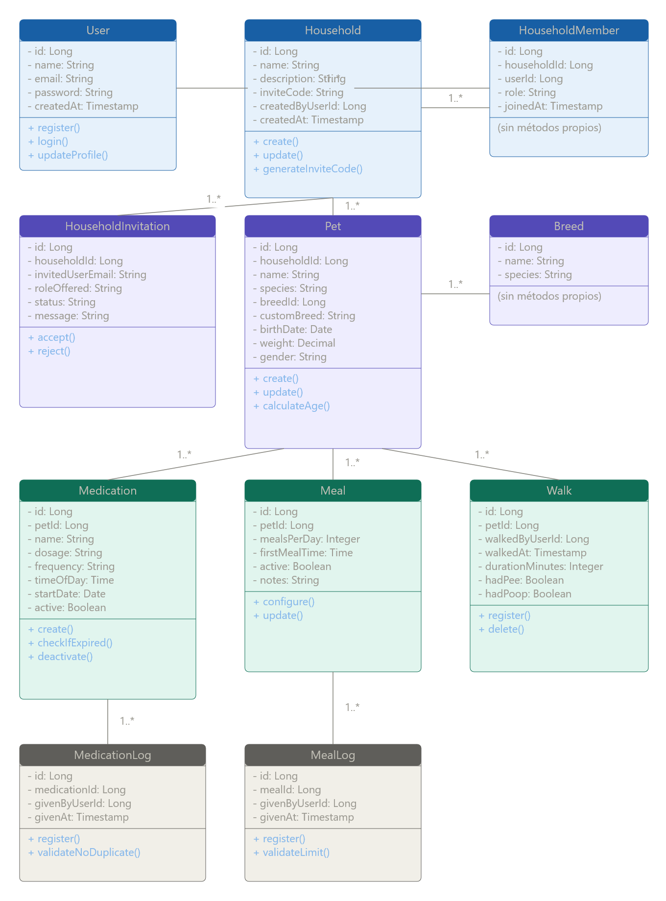

El diagrama anterior muestra las principales clases del modelo de dominio del backend de CarePet, sus atributos, sus métodos y las relaciones de asociación entre ellas. Dado que el proyecto sigue el patrón de mapeo objeto-relacional mediante JPA, la estructura del diagrama de clases es equivalente a la del diagrama entidad-relación presentado en el apartado anterior, con la diferencia de que el primero incorpora los métodos de negocio de cada entidad y utiliza tipos propios del lenguaje Java en lugar de tipos SQL.

La clase User centraliza la información del usuario autenticado, con métodos para el registro, el inicio de sesión, la actualización del perfil y el cambio de contraseña. La clase Household representa el hogar compartido y contiene el código de invitación generado para que otros usuarios puedan unirse. La clase HouseholdMember materializa la relación entre usuarios y hogares, incorporando el rol asignado. La clase HouseholdInvitation gestiona el ciclo de vida de las invitaciones, con los métodos accept() y reject().

La clase Pet representa a cada animal registrado en el sistema e incluye el método calculateAge(), que calcula la edad del animal a partir de su fecha de nacimiento. La clase Breed actúa como catálogo de razas predefinidas clasificadas por especie.

Las clases Medication, Meal y Walk representan las tres áreas de cuidado registrable. Las clases MedicationLog y MealLog implementan el historial de cada acción, con métodos de validación que impiden superar el límite de administraciones permitidas en un mismo día.

4.3.3.- Diagrama de secuencia

A continuación, se presentan los diagramas de secuencia de los dos flujos más relevantes del sistema.

Inicio de sesión con JWT

El siguiente diagrama muestra el flujo de autenticación. El cliente envía las credenciales al controlador de autenticación, que delega en el servicio correspondiente. Este consulta la base de datos para obtener el usuario por email, verifica la contraseña mediante BCrypt y, si las credenciales son correctas, solicita al servicio JWT la generación de un token firmado. El token se devuelve al cliente, que lo almacena en localStorage para incluirlo en la cabecera de autorización de todas las peticiones posteriores. En caso de credenciales incorrectas, el sistema devuelve un error 401 Unauthorized.

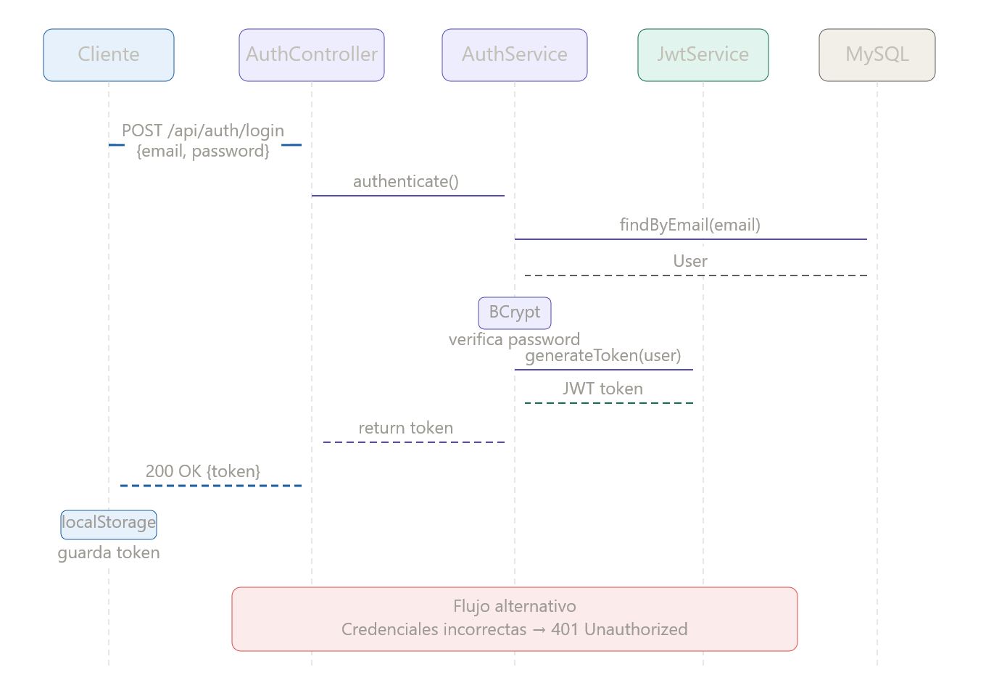

Registro de toma de medicamento con validación anti-duplicados

Ahora, este segundo diagrama ilustra el caso de uso central del proyecto: el registro de una toma de medicamento con la validación que impide administraciones duplicadas. Tras recuperar la configuración del medicamento, el servicio ejecuta una consulta que cuenta el número de tomas registradas para ese medicamento en el día actual y lo compara con el número máximo permitido según la frecuencia configurada. Si el contador es inferior al límite, se crea el registro y se devuelve una respuesta 201 Created. Si ya se ha alcanzado el límite, el sistema lanza una excepción que se traduce en una respuesta 409 Conflict con el mensaje de error correspondiente.

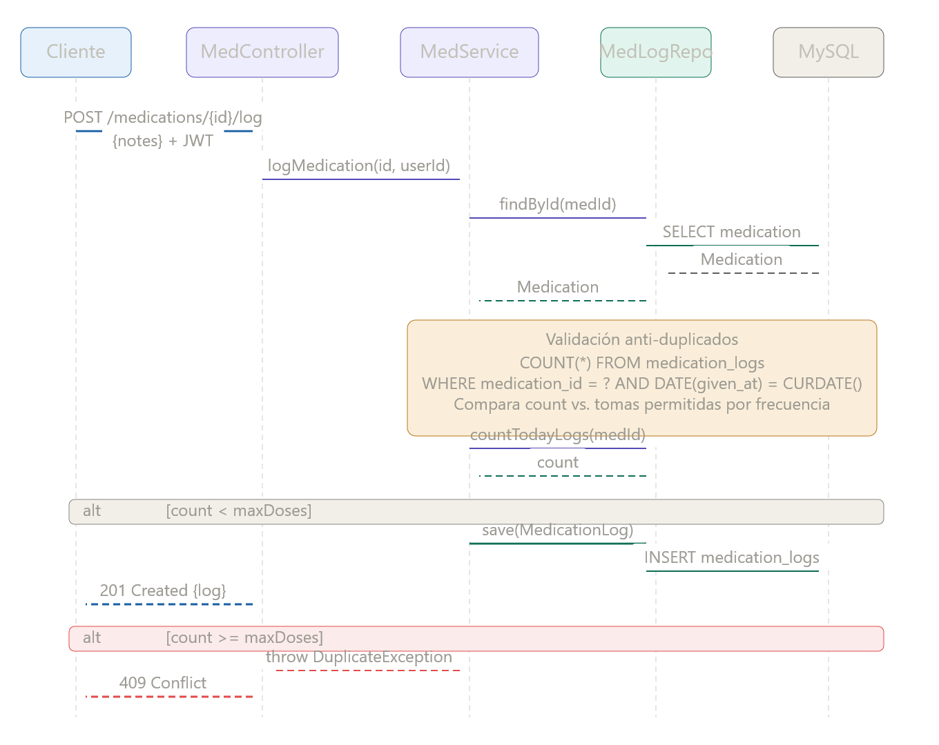

4.3.4.- Diagrama de estados

Los diagramas de estados describen el ciclo de vida de aquellos objetos del sistema cuyo comportamiento varía en función del estado en que se encuentran. En CarePet se han identificado dos entidades con un ciclo de vida suficientemente relevante para ser documentado mediante este tipo de diagrama: la medicación y la invitación al hogar.

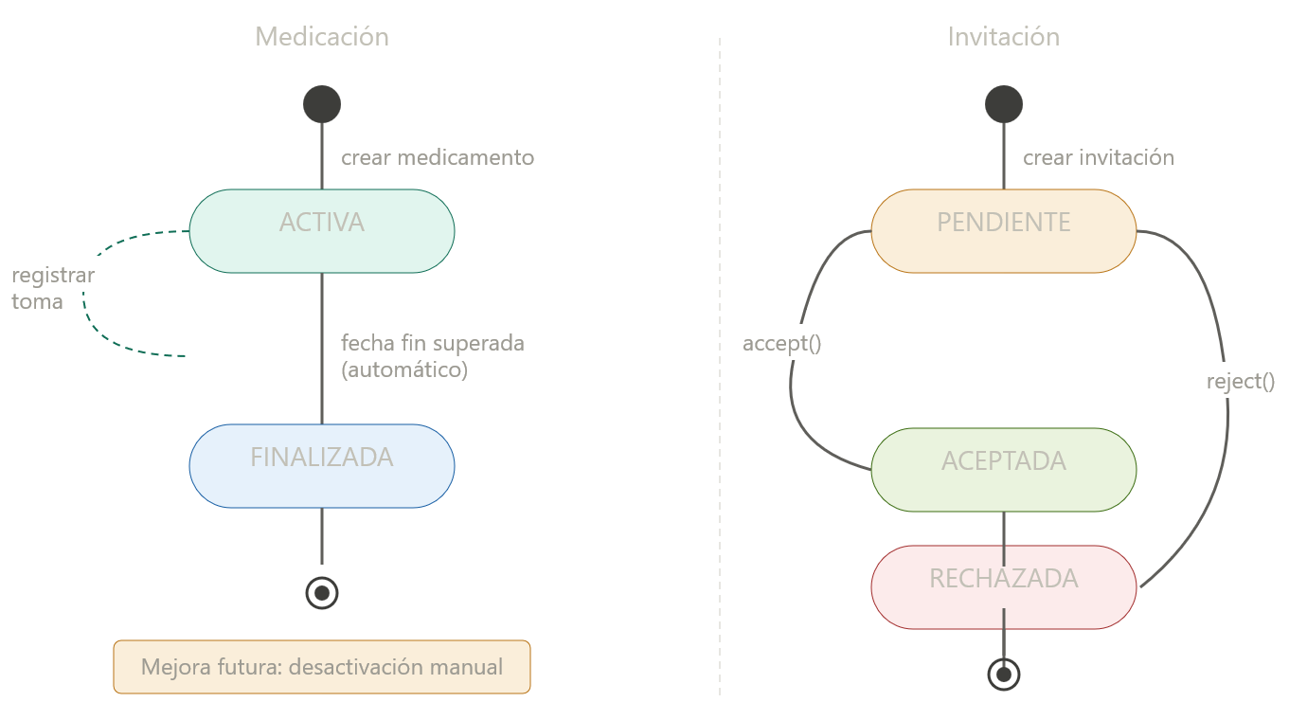

Ciclo de vida de una medicación

Una medicación se crea siempre en estado ACTIVA, lo que significa que el sistema la incluye en los recordatorios y permite registrar tomas sobre ella. Desde este estado, el usuario puede confirmar la administración de una toma tantas veces como sea necesario sin que ello altere el estado del objeto, siempre que no se supere el límite diario establecido por la frecuencia configurada. La medicación pasa al estado FINALIZADA de forma automática cuando el sistema detecta que la fecha de fin configurada ha sido superada, dejando de generar recordatorios a partir de ese momento. FINALIZADA es un estado terminal: una vez alcanzado, la medicación no puede volver al estado ACTIVA, aunque el historial de administraciones se conserva íntegro. Cabe señalar que la posibilidad de desactivar una medicación manualmente antes de que expire su fecha de fin está contemplada como una mejora futura del sistema, no implementada en la versión actual.

Ciclo de vida de una invitación

Una invitación se crea siempre en estado PENDIENTE, que indica que el usuario invitado aún no ha respondido. Desde este estado, el invitado puede tomar una de dos decisiones: aceptar la invitación, lo que provoca la transición al estado ACEPTADA y la incorporación automática del usuario al hogar con el rol ofrecido; o rechazarla, lo que provoca la transición al estado RECHAZADA sin ninguna otra consecuencia. Al igual que en el caso anterior, ambos estados son terminales: una vez resuelta la invitación no puede modificarse ni reutilizarse.

4.3.5.- Diagrama de actividad

El diagrama de actividad describe el flujo de control del algoritmo más complejo de CarePet: el registro de una toma de medicamento con validación anti-duplicados, que constituye la funcionalidad central del proyecto.

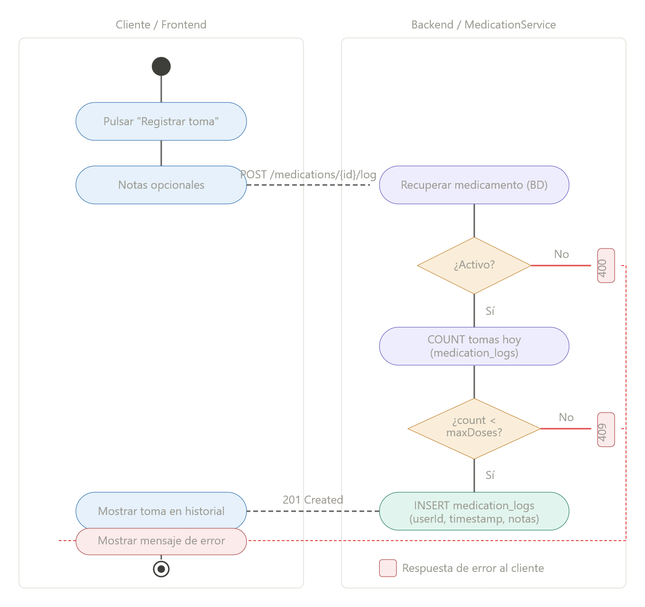

El diagrama está dividido en dos particiones o carriles: el cliente, que representa las acciones realizadas en el frontend, y el backend, que representa la lógica de negocio ejecutada en el servidor.

El flujo comienza cuando el usuario pulsa el botón de registro de toma e introduce opcionalmente una nota. El cliente envía la petición al servidor mediante una llamada POST al endpoint correspondiente. El servicio realiza en primer lugar una consulta a la base de datos para recuperar la configuración del medicamento y verificar que se encuentra en estado activo. Si el medicamento no está activo, el sistema devuelve un error 400 y el cliente muestra el mensaje correspondiente.

Si el medicamento está activo, el servicio ejecuta una segunda consulta que cuenta el número de tomas registradas para ese medicamento en el día actual y lo compara con el número máximo de tomas permitidas según la frecuencia configurada. Si el contador ha alcanzado o superado el límite, el sistema devuelve un error 409 Conflict con un mensaje informativo. Si el contador es inferior al límite, el sistema inserta el nuevo registro en la tabla medication_logs, incluyendo el identificador del usuario, la marca temporal y las notas introducidas, y devuelve una respuesta 201 Created. El cliente actualiza entonces el historial compartido mostrando la nueva toma.

4.4.- Implementación

El presente apartado recoge los aspectos más relevantes de la implementación de CarePet, incluyendo una descripción comentada de las principales pantallas de la aplicación y los problemas técnicos más significativos que surgieron durante el desarrollo y cómo fueron resueltos.

4.4.1.- Interfaz de la aplicación

La interfaz de CarePet ha sido desarrollada con React 18 y Tailwind CSS, siguiendo un diseño responsive que se adapta a dispositivos móviles, tabletas y ordenadores de escritorio. En dispositivos móviles la navegación se realiza mediante una barra inferior, mientras que en escritorio se muestra un sidebar lateral. A continuación, se describen las principales pantallas de la aplicación.

Registro e inicio de sesión

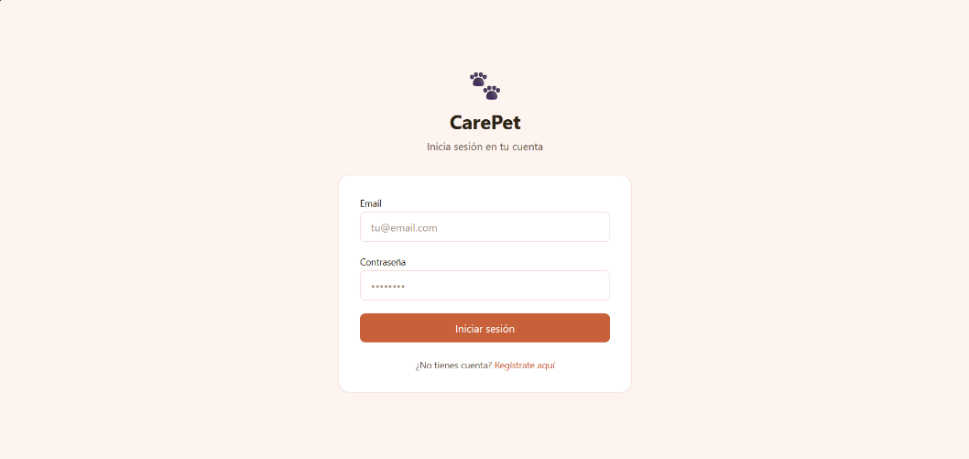
Ilustración 1: CarePet pantalla login

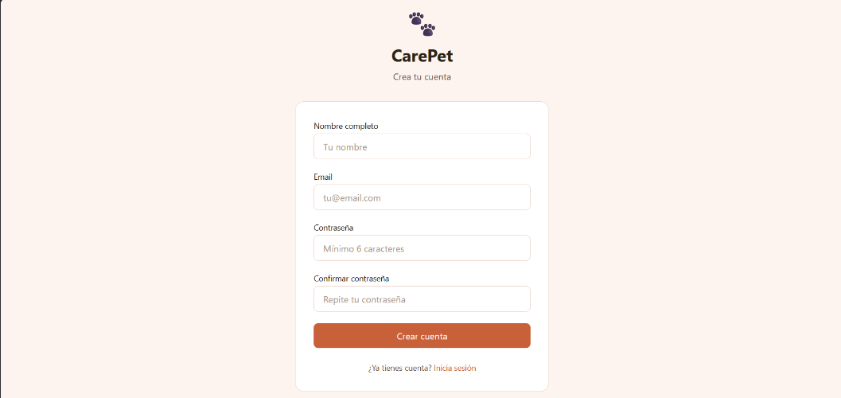
Ilustración 2: CarePet pantalla registro

Las pantallas de acceso permiten al usuario crear una nueva cuenta introduciendo su nombre, email y contraseña, o iniciar sesión con credenciales existentes. El sistema valida en tiempo real que los campos obligatorios estén completos, que las contraseñas coincidan y que tengan al menos seis caracteres. En caso de error, se muestra el mensaje correspondiente bajo el campo afectado. Tras autenticarse correctamente, el usuario es redirigido automáticamente al dashboard principal.

Dashboard principal

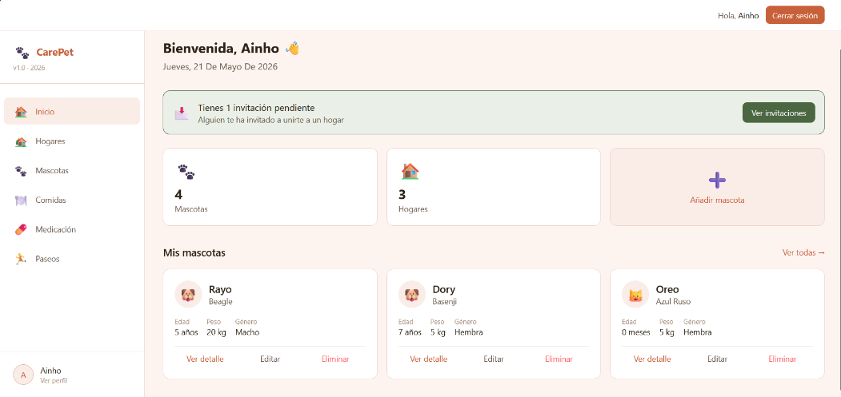
Ilustración 3: CarePet pantalla dashboard

El dashboard es la pantalla de inicio tras autenticarse. Muestra un resumen con el número total de hogares y mascotas del usuario, las mascotas registradas con acceso rápido a sus módulos de cuidado, y un banner de aviso cuando el usuario tiene invitaciones pendientes. La fecha actual se muestra en la parte superior para contextualizar temporalmente la actividad del día.

Gestión de hogares e invitaciones

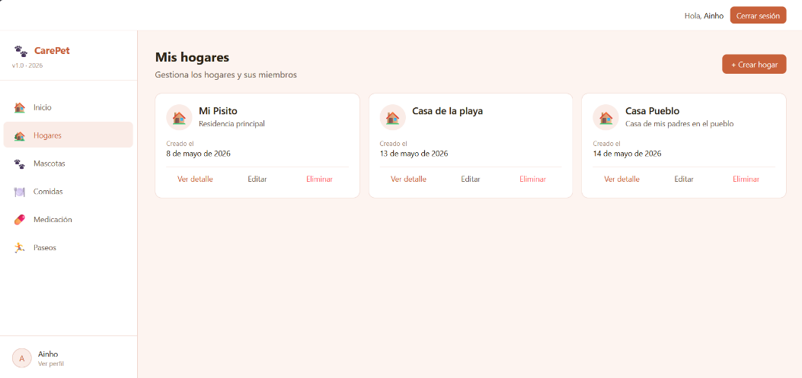
Ilustración 4: CarePet pantalla hogares
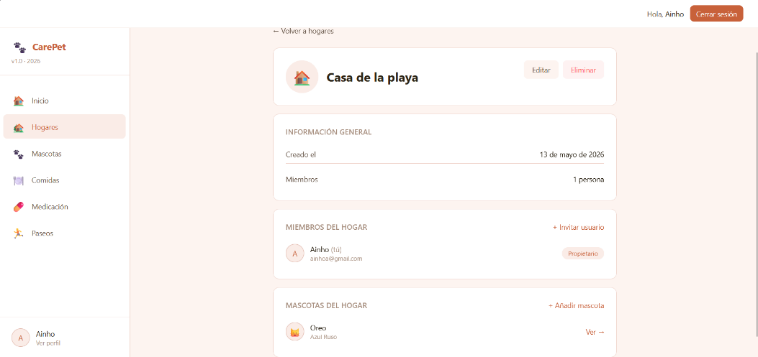
Ilustración 5: CarePet pantalla detalle hogar

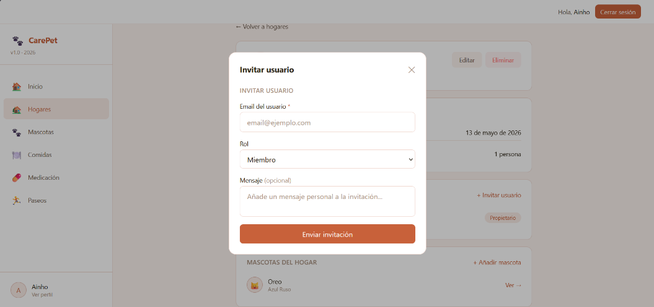
Ilustración 6: CarePet modal de invitación de un miembro al hogar

La sección de hogares permite al usuario crear nuevos hogares, ver la lista de hogares a los que pertenece y acceder al detalle de cada uno. En la pantalla de detalle se muestran los miembros del hogar con su nombre, email y rol, y las invitaciones pendientes con su estado. Los usuarios con rol OWNER o ADMIN disponen de un botón para invitar a nuevos miembros mediante su dirección de email, pudiendo asignarles el rol de ADMIN o MEMBER y añadir un mensaje personalizado.

Gestión de mascotas

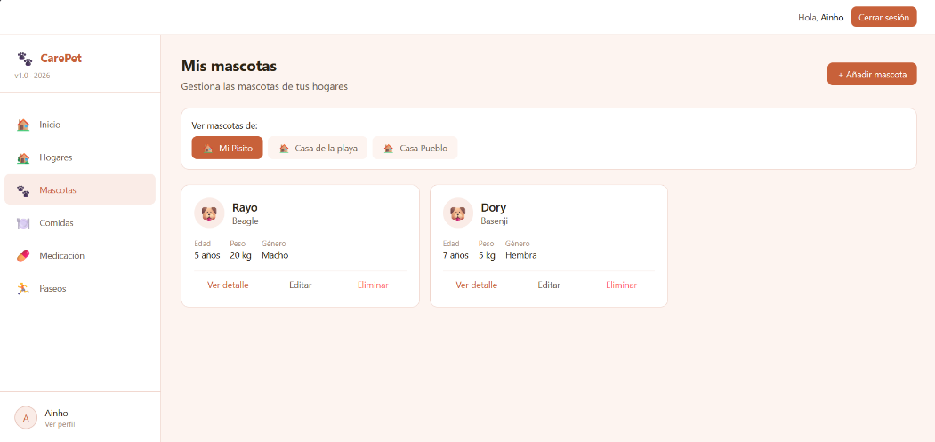
Ilustración 7: CarePet pantalla mascotas

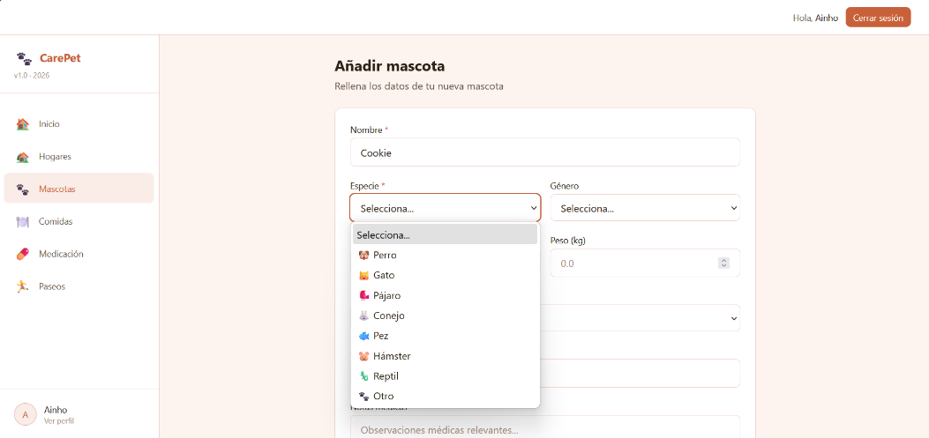
Ilustración 8: CarePet formulario creación mascota

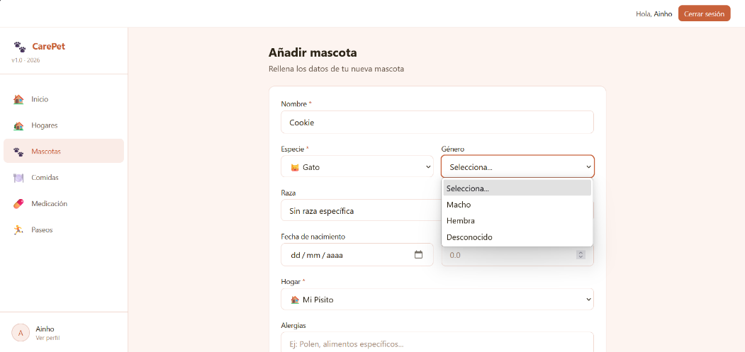
Ilustración 9: CarePet formulario creación mascota

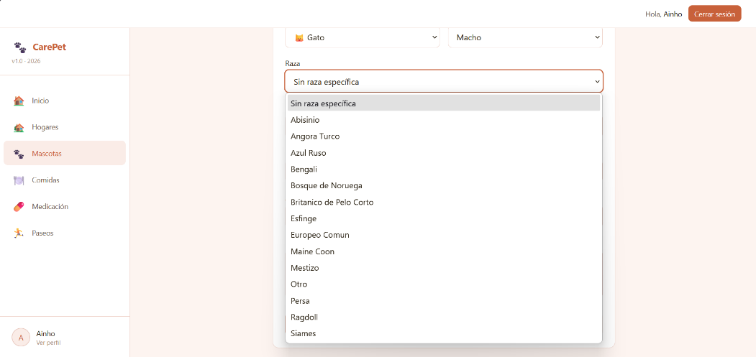
Ilustración 10: CarePet formulario creación mascota
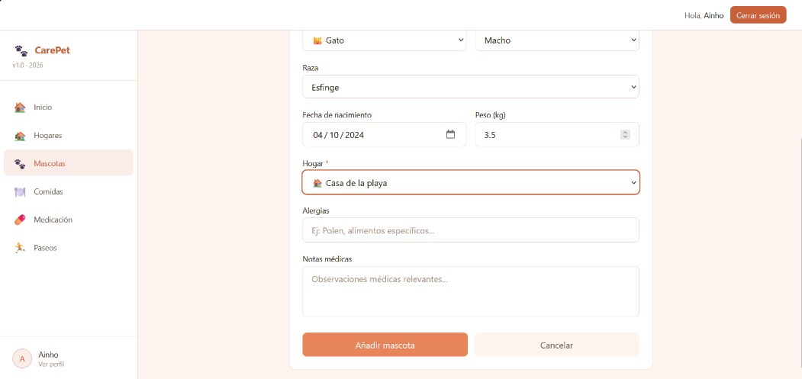
Ilustración 11: CarePet formulario creación mascota

La sección de mascotas muestra todas las mascotas asociadas a los hogares del usuario, con su nombre, especie, raza y edad calculada automáticamente. Desde esta pantalla se puede acceder al detalle de cada mascota, que incluye su información médica completa, o crear una nueva mascota mediante el formulario de registro. Dicho formulario carga dinámicamente las razas disponibles según la especie seleccionada.

Módulo de medicación

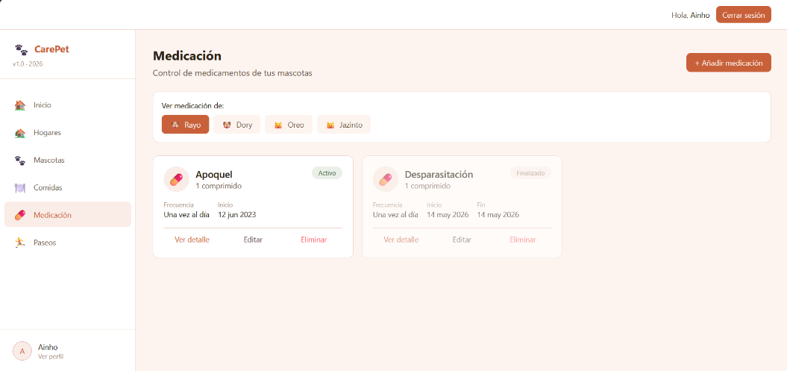
Ilustración 12: CarePet pantalla medicación
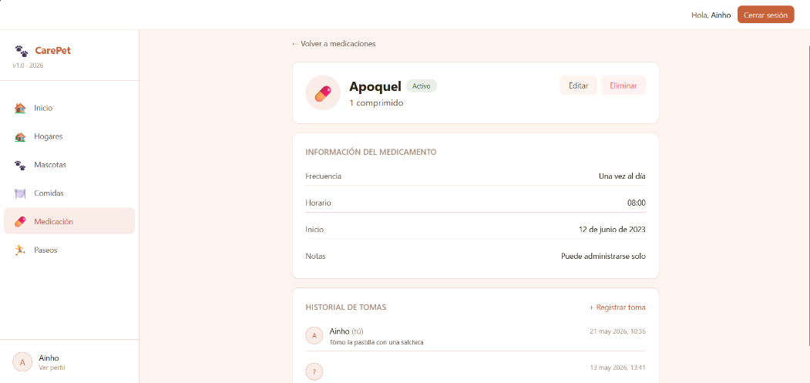
Ilustración 13: CarePet pantalla detalle medicación
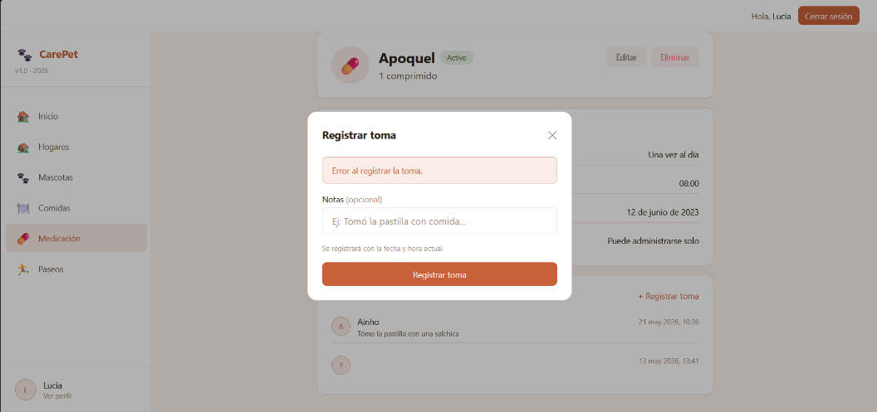
Ilustración 14: CarePet intento de administración duplicada de medicación muestra error

El módulo de medicación es el núcleo funcional de CarePet. Muestra las medicaciones activas de cada mascota con su nombre, dosis, frecuencia y horarios configurados. Al acceder al detalle de un medicamento se muestra el historial completo de tomas, indicando para cada una el usuario que la administró y la fecha y hora exacta. El botón de registrar toma abre un modal donde el usuario puede añadir notas opcionales antes de confirmar. Si ya se ha alcanzado el límite de tomas permitidas para ese día, el sistema muestra un mensaje de error informativo en lugar de permitir el registro.

Módulo de comidas

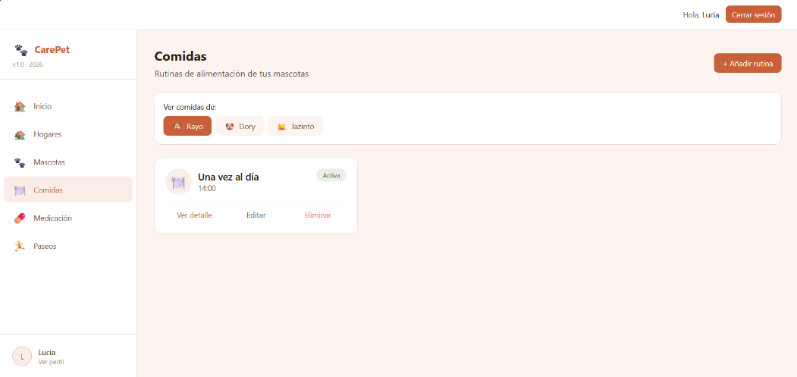
Ilustración 15: CarePet pantalla comidas

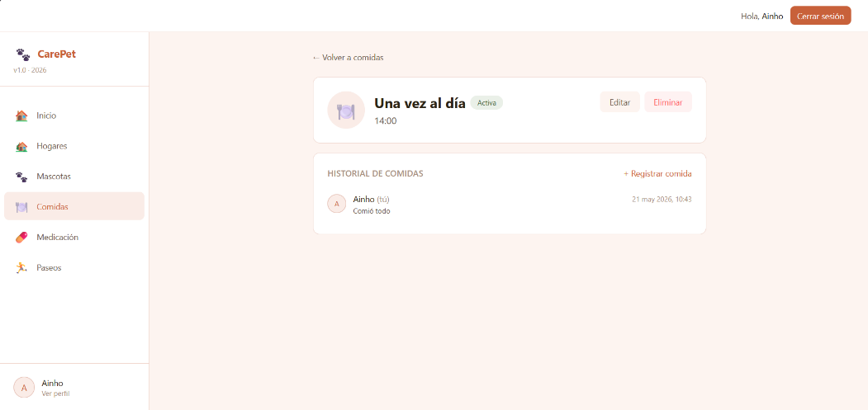
Ilustración 16: CarePet pantalla detalle rutina de comida

El módulo de comidas permite configurar la rutina de alimentación de cada mascota, indicando el número de comidas diarias y los horarios de cada una. Una vez configurada la rutina, los cuidadores pueden registrar cada toma mediante un botón de confirmación. El sistema valida que no se supere el número de comidas configuradas en un mismo día y muestra el historial de tomas con el usuario que las realizó y la marca temporal correspondiente.

Módulo de paseos

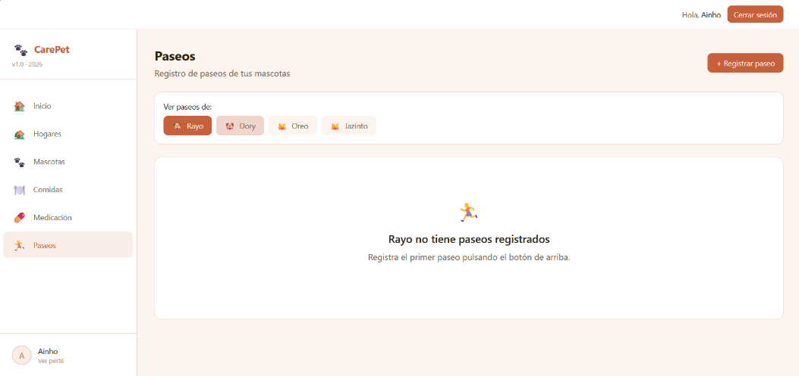
Ilustración 17: CarePet pantalla paseos

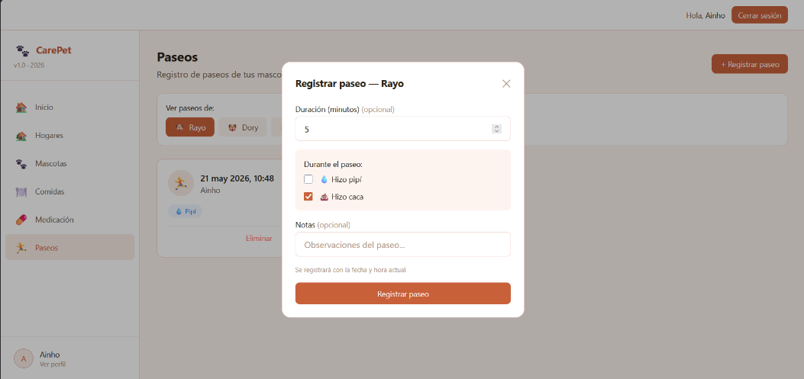
Ilustración 18: CarePet modal registro paseo

El módulo de paseos permite registrar cada salida del animal indicando la duración en minutos, si realizó sus necesidades fisiológicas y notas opcionales. El historial de paseos muestra cada registro con la fecha, la hora, el usuario que realizó el paseo y los badges visuales que indican si el animal hizo pipí y/o caca durante la salida. Los paseos pueden eliminarse con confirmación previa.

Perfil de usuario

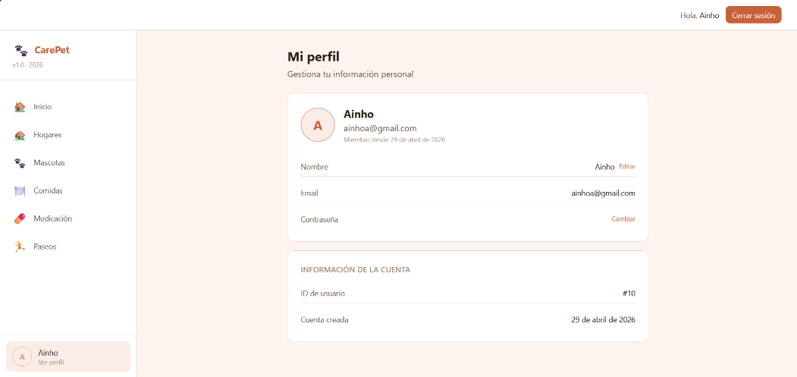
Ilustración 19: CarePet pantalla perfil usuario

La sección de perfil muestra la información personal del usuario: nombre, email y fecha de registro. Desde esta pantalla el usuario puede modificar su nombre y cambiar su contraseña, para lo que debe verificar primero la contraseña actual. El sistema valida que la nueva contraseña tenga al menos seis caracteres y que coincida con la confirmación introducida.

Vista responsive en dispositivo móvil

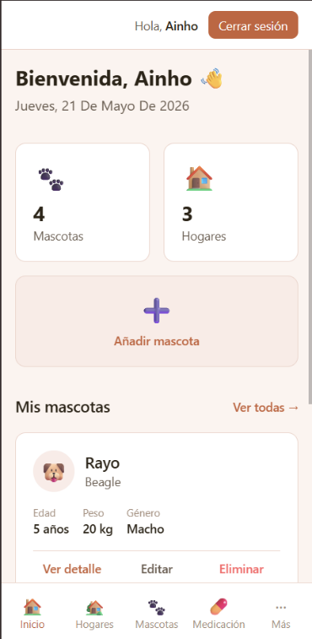
Ilustración 20: CarePet vista responsive desde móvil

CarePet está diseñada como una PWA responsive que se adapta a cualquier tamaño de pantalla. En dispositivos móviles la interfaz presenta una barra de navegación inferior con acceso directo a las secciones principales, mientras que en escritorio se muestra un sidebar lateral. La aplicación puede instalarse como PWA desde el navegador del móvil, lo que permite acceder a ella directamente desde la pantalla de inicio del dispositivo sin necesidad de descargarla desde ninguna tienda de aplicaciones.

4.4.2.- Problemas técnicos resueltos

Durante el desarrollo de CarePet surgieron diversos problemas técnicos que requirieron un análisis específico para su resolución. A continuación, se describen los más relevantes, organizados por categorías.

Configuración del proxy de Vite y CORS

Durante el desarrollo en local, el frontend se ejecuta en el puerto 5173 mediante el servidor de desarrollo de Vite, mientras que el backend Spring Boot se ejecuta en el puerto 8080. Cuando el frontend realiza peticiones HTTP al backend desde un origen distinto, el navegador bloquea la respuesta por la política de mismo origen (CORS, Cross-Origin Resource Sharing), impidiendo que la aplicación funcione correctamente en el entorno de desarrollo.

Para resolver este problema se actuó en dos niveles. Por un lado, se configuró la funcionalidad de proxy integrada en Vite mediante el archivo vite.config.js, redirigiendo de forma transparente todas las peticiones cuya ruta comienza por /api hacia el servidor backend en http://localhost:8080. Por otro lado, se habilitó la configuración de CORS en la clase SecurityConfig.java del backend, permitiendo las peticiones procedentes del origen del frontend. De este modo se eliminaron los errores de CORS tanto en el entorno de desarrollo como en producción.

Configuración de Spring Security para endpoints públicos

Spring Security protege por defecto todos los endpoints de la aplicación, requiriendo autenticación para cualquier petición entrante. Sin embargo, los endpoints de registro e inicio de sesión deben ser accesibles sin autenticación previa, ya que son precisamente los que permiten al usuario obtener el token JWT necesario para acceder al resto de la API. Durante el desarrollo se detectó además que el endpoint /api/households/invitations/pending devolvía un error 403 Forbidden porque no había sido incluido en la lista de rutas permitidas sin autenticación.

Para resolver estos problemas se configuró la cadena de filtros de seguridad de Spring Security mediante una clase anotada con @Configuration y @EnableWebSecurity, en la que se definieron explícitamente los endpoints públicos mediante el método permitAll(). Esta configuración garantiza que el sistema sea seguro por defecto sin impedir el acceso a los puntos de entrada de la aplicación.

Obtención del usuario autenticado desde el contexto de seguridad

Durante el desarrollo de los módulos de medicación, comidas y paseos se detectó que el campo givenByUserId se almacenaba siempre como nulo en la base de datos, lo que impedía registrar correctamente qué cuidador había realizado cada acción. El problema se originaba porque en los servicios correspondientes (MedicationService, MealService y WalkService) el identificador del usuario se asignaba explícitamente a nulo en lugar de obtenerse del contexto de la petición.

La solución consistió en obtener el usuario autenticado directamente desde el SecurityContextHolder de Spring Security, que mantiene en cada hilo de ejecución la información del usuario que realizó la petición. Este enfoque es el patrón recomendado en aplicaciones Spring Boot con autenticación JWT, ya que evita tener que pasar el identificador del usuario como parámetro en cada llamada y garantiza que la información provenga siempre del token verificado, no de datos enviados por el cliente.

Cálculo dinámico del estado de las medicaciones

Se detectó que las medicaciones cuya fecha de fin había sido superada continuaban apareciendo como activas en la interfaz, a pesar de que el sistema debería marcarlas automáticamente como finalizadas. El problema tenía dos causas relacionadas. Por un lado, el método convertToMedicationResponse utilizaba directamente el valor del campo active almacenado en la base de datos, que nunca se actualizaba de forma automática al superar la fecha de fin. Por otro lado, el repositorio utilizaba el método findByPetIdAndActiveTrue, que filtraba las medicaciones por el campo active de la base de datos, ocultando las medicaciones expiradas que aún tenían ese campo a verdadero.

La solución consistió en calcular el estado de la medicación de forma dinámica en el momento de construir la respuesta, comparando la fecha de fin con la fecha actual mediante LocalDate.now(). Adicionalmente, se modificó el repositorio para utilizar findByPetId, recuperando todas las medicaciones de la mascota y aplicando el filtrado en memoria tras calcular su estado real. Este enfoque garantiza que el estado mostrado al usuario refleje siempre la situación actual del tratamiento sin depender de actualizaciones periódicas del campo en la base de datos.

Carga de mascotas de múltiples hogares con Promise.all

En las páginas de medicación, comidas, paseos y el formulario de registro de medicamentos se detectó que los selectores de mascota únicamente mostraban las mascotas del primer hogar al que pertenecía el usuario, ignorando las mascotas de los hogares adicionales. El problema se originaba porque la carga de mascotas se realizaba con una única petición para el primer hogar de la lista, sin iterar sobre el resto.

La solución consistió en aplicar el patrón Promise.all de JavaScript, que permite lanzar múltiples peticiones asíncronas en paralelo y esperar a que todas se completen antes de procesar los resultados. Se realizó una petición de mascotas por cada hogar al que pertenece el usuario, y los resultados se combinaron en un único array mediante el método .flat(). Este mismo patrón se aplicó también al contador de mascotas del dashboard, que presentaba el mismo problema. El uso de Promise.all en lugar de peticiones secuenciales reduce además el tiempo de carga, ya que todas las peticiones se ejecutan de forma simultánea.

Campo faltante en la base de datos detectado por Hibernate

Durante el desarrollo del módulo de paseos, Hibernate no arrancaba correctamente y lanzaba un error de validación indicando que el esquema de la base de datos no coincidía con las entidades Java. La causa era que el campo had_poop existía en la clase entidad Walk.java pero no había sido creado en la tabla correspondiente de MySQL.

Este error fue detectado gracias a la configuración spring.jpa.hibernate.ddl-auto=validate, que indica a Hibernate que valide el esquema de la base de datos contra las entidades al arrancar la aplicación sin modificarlo. Esta configuración es la recomendada para entornos de desarrollo controlados, ya que detecta inconsistencias entre el modelo Java y la base de datos sin riesgo de pérdida de datos. La solución fue ejecutar manualmente la instrucción ALTER TABLE walks ADD COLUMN had_poop TINYINT(1) DEFAULT NULL en MySQL Workbench para añadir el campo faltante.

4.5.- Pruebas/Implantación

Pruebas con Postman

Una vez completado el desarrollo del backend, se dedicó una fase específica a la verificación manual de todos los endpoints de la API REST mediante Postman. Para cada endpoint se comprobaron los casos de uso principales, incluyendo las respuestas esperadas ante entradas válidas, los mensajes de error ante entradas incorrectas y el correcto funcionamiento de la autenticación JWT. Esta fase permitió detectar y corregir varios de los problemas descritos en el apartado anterior, como los valores nulos en los campos de usuario o el comportamiento incorrecto de las medicaciones expiradas.

No se han realizado pruebas automatizadas mediante frameworks como JUnit o Mockito, ni validaciones de estándares W3C o pruebas de accesibilidad. Estas actividades quedan planificadas como trabajo futuro descrito en el capítulo de conclusiones.

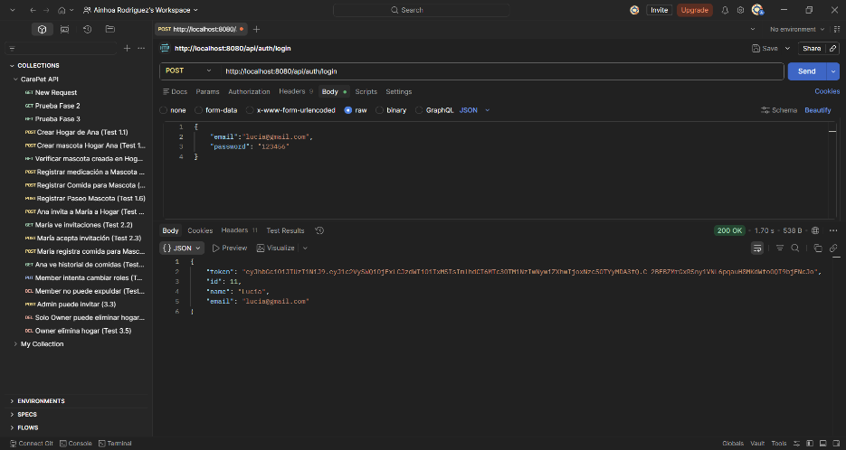
Ilustración 21: Login con JWT

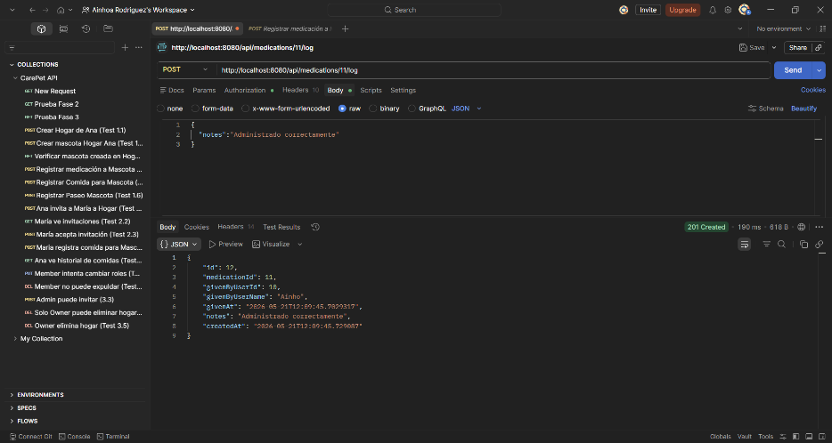
Ilustración 22: Registrar toma de medicamento (éxito)

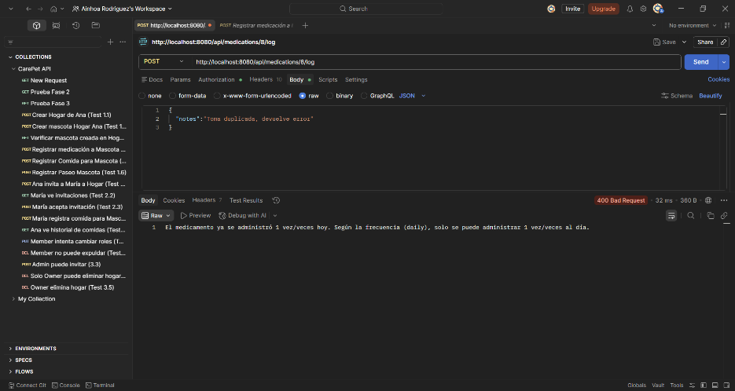
Ilustración 23: Registrar toma duplicada (error)

Implantación

La aplicación está desplegada en dos plataformas en la nube integradas con el repositorio GitHub del proyecto. El frontend se despliega automáticamente en Vercel cada vez que se realiza un push a la rama principal, sin necesidad de configuración adicional. El backend y la base de datos MySQL se despliegan en Railway, donde las variables de entorno sensibles como las credenciales de la base de datos y la clave de firma de los tokens JWT se configuran de forma segura a través del panel de la plataforma, sin incluirlas en el repositorio de código.

Capítulo 5
Conclusiones y trabajo futuro

5.1.- CONCLUSIONES

El presente trabajo ha tenido como objetivo el desarrollo de CarePet, una aplicación web progresiva orientada a la gestión coordinada del cuidado de mascotas en hogares con varios cuidadores. A lo largo del proyecto se han abordado los aspectos fundamentales del ciclo de desarrollo de software, desde el análisis de requisitos y el diseño de la arquitectura hasta la implementación, las pruebas y el despliegue en un entorno de producción real.

En términos generales, el objetivo principal del proyecto se ha alcanzado: se dispone de una aplicación funcional y desplegada que permite a varios miembros de un hogar registrar y consultar en tiempo real las actividades de cuidado de sus mascotas, con especial atención al control de la medicación y la prevención de administraciones duplicadas. Los módulos de autenticación, gestión de hogares e invitaciones, gestión de mascotas, medicación, comidas y paseos están implementados y funcionan correctamente, cubriendo la mayor parte de los requisitos funcionales definidos al inicio del proyecto.

No obstante, es necesario reconocer que no todos los objetivos planteados han podido completarse dentro del marco temporal del trabajo. Por limitaciones de tiempo, no ha sido posible implementar el sistema de notificaciones en tiempo real mediante WebSockets que permitiría alertar al resto de cuidadores cuando uno de ellos confirma una acción. Esta funcionalidad, descrita en el capítulo 3 como una de las hipótesis de trabajo del proyecto, representa uno de los elementos técnicos más diferenciadores de la propuesta y queda planificada como la principal línea de desarrollo futuro. Asimismo, se han identificado algunas mejoras pendientes en funcionalidades ya implementadas: la introducción de razas personalizadas no funciona correctamente en todos los casos, el dashboard carece de un resumen visual de las medicaciones pendientes del día, y el sistema de registro de tomas no valida que la toma se realice en la franja horaria configurada, permitiendo marcar una medicación como administrada con independencia de la hora programada.

Desde el punto de vista formativo, el desarrollo de CarePet ha supuesto una oportunidad de consolidar y ampliar conocimientos en tecnologías de desarrollo web moderno. En particular, el trabajo con Spring Boot ha permitido profundizar en aspectos como la configuración de Spring Security, la gestión de la autenticación mediante JWT, el mapeo objeto-relacional con Hibernate y JPA, y el diseño de APIs REST. En el ámbito del frontend, aunque el dominio de React no ha alcanzado el nivel esperado inicialmente debido a las limitaciones de tiempo, se ha adquirido experiencia práctica en el desarrollo de componentes funcionales con Hooks, la gestión del estado de la aplicación y la implementación de interfaces responsive con Tailwind CSS. En conjunto, el proyecto ha proporcionado una visión integradora del desarrollo full-stack que complementa de forma significativa la formación adquirida a lo largo del grado.

5.2.- POSIBLES DESARROLLOS FUTUROS

CarePet es una aplicación con un amplio margen de crecimiento. A continuación se describen las principales líneas de desarrollo futuro identificadas, tanto desde el punto de vista técnico como funcional.

Notificaciones en tiempo real mediante WebSockets

La implementación del sistema de comunicación en tiempo real entre cuidadores es la mejora técnica más prioritaria. Mediante WebSockets, cuando un cuidador confirme la administración de una medicación o registre cualquier otra actividad, el resto de miembros del hogar recibirán una notificación inmediata sin necesidad de recargar la página. Esta funcionalidad resolvería completamente el problema de coordinación que motivó el desarrollo del proyecto y elevaría significativamente su valor diferencial respecto a las herramientas existentes en el mercado analizadas en el capítulo 2.

Mejora del sistema de medicación

El módulo de medicación presenta dos áreas de mejora concretas. Por un lado, es necesario implementar la validación de franja horaria en el registro de tomas, de modo que el sistema compruebe que la toma se está confirmando en un momento próximo a la hora programada e informe al usuario en caso contrario. Por otro lado, se debe añadir la posibilidad de desactivar manualmente una medicación antes de que expire su fecha de fin, funcionalidad contemplada en el diseño pero no implementada en la versión actual.

Mejora del dashboard

El panel principal de la aplicación debe evolucionar hacia un resumen más completo del estado del cuidado diario. En concreto, se prevé añadir una sección que muestre las medicaciones programadas para el día actual indicando si ya han sido administradas o están pendientes, de forma que cualquier cuidador pueda conocer de un vistazo el estado del tratamiento de cada mascota al acceder a la aplicación.

Completar el catálogo de especies y razas

La base de datos de razas actualmente solo cubre perros y gatos, lo que impide registrar correctamente mascotas de otras especies. Se debe ampliar el catálogo para incluir razas de las demás especies contempladas en el registro, y corregir el comportamiento del campo de raza personalizada, que no se muestra correctamente cuando el usuario selecciona una especie sin razas predefinidas o elige introducir una raza manualmente.

Notificaciones push y recordatorios

Se prevé implementar un sistema de recordatorios automáticos que notifique a los cuidadores cuando se aproxime la hora de administrar una medicación o de dar de comer a la mascota. Estas notificaciones podrían enviarse como notificaciones push nativas del navegador, aprovechando las capacidades de la PWA, o como recordatorios por correo electrónico para garantizar su recepción en cualquier dispositivo.

Recogida de feedback de usuarios reales

Una vez que la aplicación alcance un nivel de madurez suficiente, se prevé ponerla en uso real entre personas del entorno de la autora para recoger feedback directo sobre la experiencia de uso. Este proceso de validación con usuarios reales permitirá identificar necesidades no contempladas durante el desarrollo, detectar problemas de usabilidad y priorizar las siguientes funcionalidades a implementar en función del valor que aporten a los usuarios finales.
Mejoras técnicas adicionales

A más largo plazo, se contemplan mejoras técnicas como la implementación de pruebas automatizadas con JUnit y Mockito para garantizar la estabilidad del backend ante futuros cambios, la validación del estándar W3C y las pruebas de accesibilidad de la interfaz, y la posibilidad de añadir soporte para el almacenamiento de imágenes de perfil de las mascotas mediante un servicio externo como Cloudinary.

Bibliografía

[1] Facts & Figures 2025
FEDIAF (European Pet Food Industry Federation) / https://europeanpetfood.org/wp-content/uploads/2025/06/FEDIAF-Facts-Figures-2025.pdf
Fecha de consulta: Marzo de 2026

[2] Población de hogares españoles con perro, gatos y mascotas
Diario Veterinario / https://www.diarioveterinario.com/t/5340806/poblacion-hogares-espanoles-perro-gatos-mascotas
Fecha de consulta: Marzo de 206

[3] PetDesk — Plataforma de gestión veterinaria
PetDesk Inc. / https://petdesk.com
Fecha de consulta: Marzo de 2026

[4] 11Pets — Aplicación de gestión del cuidado de mascotas
11Pets / https://www.11pets.com/en/home
Fecha de consulta: Marzo de 2026

[5] Dogo — Aplicación de adiestramiento canino
Dogo App / https://play.google.com/store/apps/details?id=app.dogo.com.dogo_android&hl=es_419
Fecha de consulta: Marzo de 2026

[6] Salud Mascotas: PetnotePlus — Aplicación de registro y seguimiento de mascotas
Yusuke Saso / https://play.google.com/store/apps/details?id=com.lancerdog.petnote_plus&hl=es
Fecha de consulta: Marzo de 2026

[7] VitusVet — Plataforma de gestión de salud animal
VitusVet Inc. / https://vitusvet.com
Fecha de consulta: Marzo de 2026

[8] Spring Boot Reference Documentation
VMware Inc. / https://docs.spring.io/spring-boot/
Fecha de consulta: Marzo de 2026

[9] Spring Security Reference Documentation
VMware Inc. / https://docs.spring.io/spring-security/reference/
Fecha de consulta: Marzo de 2026

[10] React — The library for web and native user interfaces
Meta Platforms Inc. / https://react.dev
Fecha de consulta: Abril de 2026

[11] Tailwind CSS — A utility-first CSS framework
Tailwind Labs Inc. / https://tailwindcss.com/docs/installation/using-vite
Fecha de consulta: Abril de 2026

[12] Vite — Next Generation Frontend Tooling
Evan You / https://vite.dev/guide/
Fecha de consulta: Abril de 2026

[13] Axios — Promise based HTTP client for the browser and Node.js
Matt Zabriskie / https://axios.rest/pages/getting-started/first-steps
Fecha de consulta: Abril de 2026

[14] MySQL 8.0 Reference Manual
Oracle Corporation / https://dev.mysql.com/doc/refman/8.0/en/
Fecha de consulta: Marzo de 2026

[15] JSON Web Token (JWT) — RFC 7519
M. Jones, J. Bradley, N. Sakimura / https://datatracker.ietf.org/doc/html/rfc7519
Fecha de consulta: Marzo de 2026

[16] Password Storage — OWASP Cheat Sheet Series
OWASP Foundation / https://cheatsheetseries.owasp.org/cheatsheets/Password_Storage_Cheat_Sheet.html
Fecha de consulta: Marzo de 2026

[17] Hibernate ORM Documentation
Red Hat Inc. / https://hibernate.org/orm/documentation/7.3/
Fecha de consulta: Marzo de 2026

[18] Vercel Documentation
Vercel Inc. / https://vercel.com/docs
Fecha de consulta: Mayo de 2026

[19] Railway Documentation
Railway Corp. / https://docs.railway.com
Fecha de consulta: Mayo de 2026

[20] Tema 4: Análisis y Diseño Orientado a Objetos — Material teórico de Ingeniería del Software
Universidad Miguel Hernández / https://umh2792.umh.es/material/teoria/
Fecha de consulta: Mayo de 2026

